2022-2023 оқу жылындағы тәрбие жұмысының талдау жоспары

Мектептің 2022-2023 оқу жылына арналған тәрбие жұмысының негізгі мақсаты жасампаз қызметке дайын, ғылыми біліммен байытылған, жасампаз еңбек қызметіне және адамгершілік мінез-құлыққа дайын еркін, талантты, дене бітімі сау тұлғаны тәрбиелеу және дамыту болып табылады; шығармашылыққа, өзін-өзі тануға және өзін-өзі тәрбиелеуге бағдарланған, азаматтың сезімімен, саяси мәдениетімен және жеке басының қадір-қасиетімен.
Қойылған мақсат мынадай міндеттер арқылы іске асырылады:
1) жаңа демократиялық қоғамда өмір сүре алатын патриотты және азаматты қалыптастыруға жәрдемдесу; жеке тұлғаның саяси, құқықтық және сыбайлас жемқорлыққа қарсы мәдениетін қалыптастыруға; оқушылардың құқықтық санасының өсуіне
2) жеке тұлғаның рухани-адамгершілік және этикалық қағидаттарын, оның моральдық қасиеттері мен қазақстандық қоғам өмірінің нормалары мен дәстүрлерімен келісілетін қондырғыларын қалыптастыруға ықпал ету.
3) тұлғаның жалпыадамзаттық және ұлттық құндылықтарға бағдарлануына, қазақ халқының, Қазақстан Республикасының этностары мен этникалық топтарының ана тілін және мәдениетін құрметтеуге ықпал ету.
4) ата-аналарды ағартуға, олардың оқушының жеке басын қалыптастырудағы психологиялық-педагогикалық құзыреттілігін арттыруға, олардың тәрбие үшін жауапкершілігін арттыруға жәрдемдесу.
5) еңбек дағдыларын, жеке адамның экономикалық ойлауын және кәсіби өзін-өзі анықтауға саналы көзқарасын қалыптастыру, экологиялық мәдениетті дамыту.
6) мектепте көпмәдени орта құруға ықпал ету, жалпы мәдени мінез-құлық дағдыларын қалыптастыру, жеке тұлғаның өнердегі және шындықтағы эстетикалық объектілерді қабылдауға, игеруге, бағалауға дайындығын дамыту.
7) әрбір тұлғаның зияткерлік мүмкіндіктерін, көшбасшылық қасиеттері мен дарындылығын дамытуды қамтамасыз ететін ынталандыру кеңістігін қалыптастыру, оның ақпараттық мәдениетін қалыптастыруға ықпал ету.
8) салауатты өмір салты дағдыларын тиімді қалыптастыру, дене және психологиялық денсаулықты сақтау, денсаулыққа зиян келтіретін факторларды анықтай білу үшін кеңістік құру.
9) дербестікті, мектеп және әлеуметтік-қоғамдық өмірге белсенді қатысушы болу қажеттілігін, ұжымдық өмір сүру және әрекет ете білуді және өмірді жақсылыққа қарай өзгертуді тәрбиелеу
Жоғарыда аталған мiндеттердi шешу мектептiң тәрбие жүйесiн дамытуға ықпал етуi тиiс.
Оның негізінде балалар мен ересектердің 8 бағыт бойынша бірлескен шығармашылық қызметі:
1. Қазақстандық патриотизм мен азаматтыққа тәрбиелеу, құқықтық тәрбие беру.
2. Рухани-адамгершілік тәрбие.
3. Ұлттық тәрбие.
4. Отбасылық тәрбие.
5. Еңбек, экономикалық және экологиялық тәрбие.
6. Көпмәдениетті және көркемдік-эстетикалық тәрбие.
7. Зияткерлік тәрбие, ақпараттық мәдениетті тәрбиелеу.
8. Дене тәрбиесі, салауатты өмір салты.
Тәрбие жұмысының осы бағыттары:
• мектептің • дәстүрлері, жалпы және қатар сабақтан тыс іс-шаралар, бірлескен шығармашылық істер, шығармашылық мерекелер, танымдық конкурстар және т.б.;
• оқу, сабақтан тыс және сыныптан тыс қызметтің интеграциясын (пәндік апталар, онкүндіктер, олимпиадалар және т.б.);
• дарынды оқушылармен жұмыс істеу жүйесін • (қосымша білім беру бірлестіктерін және спорт секцияларын, жоғары сынып оқушылары кеңесін, ғылыми-зерттеу қоғамын жұмысқа тарту);
• ауытқитын мінез-құлық оқушыларымен жұмыс жүйесін, оның ішінде кәмелетке толмағандардың құқық бұзушылықтарының алдын алу жөніндегі жұмысты •;
• отбасы мен мектептің өзара іс-қимылы;
• оқушылардың өздігінен білім алуы және педагогтардың біліктілігін арттыру (педагогикалық кеңестерге, семинарларға қатысу, курстық даярлық және т.б.);
Қойылған міндеттерді іске асыру сынып жетекшілерінің әдістемелік бірлестігінің, қосымша білім беру жүйесінің, балалардың өзін-өзі басқару органдарының және мектептің әлеуметтік-психологиялық қызметінің жоспарлы жұмысы арқылы жүзеге асырылады.

Мектептің тәрбие жұмысы мынадай модульдер бойынша жүзеге асырылды:

Тамыз | Балаларды Жалпыға бірдей оқыту шеңберінде оқытумен қамту айлығы.  «Мектепке жол» акциясы
Қыркүйек | ЖКО және тұрмыстық жарақаттанудың алдын алу айлығы  «Қауіпсіз мінез-құлық ережелерін бұзу - сіздің денсаулығыңыз үшін қауіп!»
қазан | Қарттар мен мүгедектерді қолдау айлығы  «Адамға қуаныш сыйла»
қараша | Құқықтық білім мен төзімділік айлығы  «Заң және жауапкершілік». «Төзімділік планетасы»
Желтоқсан | Азаматтық-патриоттық тәрбиелеу айлығы  «Менің тәуелсіз Қазақстаным»
Қаңтар | Кәсіптік тәрбие айлығы  «Қанша мамандық - қаншама жол»
Ақпан | Дағдыларды дәріптеу айлығы ZOZH  «Адамның басты құндылығы - денсаулық»
Наурыз | Рухани-адамгершілік тәрбие айлығы  «Игі істер мектебі»
Сәуір | Экологиялық тәрбие бойынша айлық  «Жер - біздің ортақ үйіміз»
Мамыр | Азаматтық-патриоттық тәрбиелеу айлығы  «Мен өз елімнің патриотымын»

Мектептің тәрбие қызметінің кадр құрамы
№ | ФИО | Лауазымы | Білімі | Санаты | Жұмыс өтілімі
1. | Кашкевич Надежда Сергеевна | Директордың ТІЖО | Жоғары | Педагог-модератор | 2жыл
2. | Бескарина Лариса Куванишавна | тәлімгер | жоғары |  | 3 жыл
3. | Бахытгуль Муратовна | Әлеуметтік педагог | жоғары |  | 2 жыл
4. | Шайкенова Асель Баукеновна | Психолог | жоғары |  | 2 жыл
5 | Сынып жетекшілері – 33

Сынып жетекшілерімен жұмыс
2022-2023 оқу жылындағы тәрбие жұмысын қорытындылай келе, мектептің педагогикалық ұжымы жоспарларды жүзеге асыруға, олардың алдына қойылған міндеттерді шешуге ұмтылғанын атап өткен жөн. Бұл сипаттамалар сынып жетекшілерінің білікті ұжымын көрсетеді. Біздің мектептегі әрбір сынып жетекшісі өзінің тәрбие жұмысын үлгілейді.
1. 2022/2023 оқу жылында тәрбие жұмысын ұйымдастыру.
Қаралатын мәселелер:
1. 2022-2023 оқу жылындағы сынып жетекшілерінің ҚМ жұмысын талдау
2. мектептің 2022/2023 оқу жылына арналған тәрбие жұмысының жоспарымен танысу. Сынып жетекшілерінің тәрбие жұмысының жоспарларын жасау бойынша ұсынымдар
3, Сынып жетекшісінің папкасын ресімдеу бойынша бірыңғай талаптар
4. Сынып жетекшілерінің Қорғанысминінің 2022-2023 оқу жылына арналған жұмыс жоспарын бекіту
5, Сынып жетекшісінің лауазымдық міндеттері.
6, Сыныптың әлеуметтік паспортын жасау
1. Тақырып: Бұллинг - білім беру мекемесіндегі себептер, нысандар, алдын алу
Қаралатын мәселелер:
1. Мектептерде буллинг проблемасы.
2. «Бұллинг қатысушылары: мұғалім қалай орындайды?» диспуты
3. «Қысымға қарсылық көрсету дағдыларын қалыптастыру тәсілдері» тренингі
4, Балалардың жол-көліктік жарақаттануының алдын алу жөніндегі жұмыс
5. Сынып жетекшілерінің тәрбие жоспарларын тексеру.
3. Тақырыбы: Баланы қолдау педагогикасы: оқушылардың девиантты мінез-құлқының алдын алу бойынша мектеп, отбасы және әлеуметтің өзара іс-қимылы. Кәмелетке толмағандарға жыныстық тиіспеушілікке қарсы қылмыстардың алдын алу
Қаралатын мәселелер:
1, 2022-2023 оқу жылының 1-тоқсанындағы мектептің тәрбие жұмысын талдау. Жұмысты 2 тоқсанға жоспарлау.
2, Мектепте оқушылардың девиантты мінез-құлқының алдын алу нысандары
3, Мектеп оқушылары арасындағы қылмыстар мен құқық бұзушылықтардың алдын алу. Мектеп оқушыларына әлеуметтік-құқықтық көмек
4, Кәмелетке толмағандарға жыныстық тиіспеушілікке қарсы қылмыстардың алдын алуға бағытталған ақпараттық-ағарту жұмысын жетілдіру
Практикалық бөлім
1, Сынып жетекшілеріне девиантты мінез-құлыққа бейім оқушылармен қызметті ұйымдастыру бойынша ұсынымдар
2, Кәмелетке толмағандарға жыныстық тиіспеушілікке қарсы қылмыстардың алдын алуға бағытталған профилактикалық жұмыстарды жүргізу бойынша сынып басшыларына ұсынымдар
3, Кәмелетке толмағандар арасындағы құқық бұзушылықтың алдын алу және алдын алу жөніндегі жұмыс тәжірибесінен
4. Сынып ұжымын қалыптастырудағы сынып жетекшісінің рөлі. Ұжымның әрбір оқушының жеке басының үйлесімді дамуына әсері
Қаралатын мәселелер:
1, Жеке адам дегеніміз не, ұжым дегеніміз не, олардың негізгі белгілері.
2. Оқушылар ұжымының даму кезеңдері. Жеке тұлға және ұжым моделі.
3. Қолайлы сынып ұжымын қалыптастыру бойынша сынып жетекшісінің жұмысы
4, Сыныптық бірлесіп басқаруды және сыныптан тыс іс-шараларды ұйымдастыру, сыныптық дәстүрлер жасау.
5, Тақырып: Ата-анамен жұмыстың заманауи нысандары
Қаралатын мәселелер:
1, Қазіргі кезеңдегі отбасы мен мектептің өзара іс-қимыл үдерісін диагностикалау.
2, Оқушылардың ата-аналарымен жұмыс істеудегі кәсіби тактінің ережесі. Ата-аналарға ұсыныстар.
3. Отбасы және мектеп күшімен оқушылардың мәдени дағдыларын тәрбиелеу
4, Оқушыларды кәсіби анықтауда отбасының рөлі.
5. Сынып жетекшілерінің ата-аналарымен жұмыс тәжірибесінен
6. Тақырыбы: Тәрбие жұмысының тиімділігін мониторингілеу.
Қаралатын мәселелер:
1, Оқу жылындағы ЖЖ талдау. Сынып жетекшілерінің қызметін талдау.
2. Демалыс кезеңінде білім алушыларды тиімді сауықтыру және жазғы еңбекті ұйымдастыру
3, Оқушылардың тәрбиелену және әлеуметтену деңгейі.
4. Шығармашылық есептер («Идеялар жәрмеңкесі»).
5. Сынып жетекшілерінің ЖАО-ның жаңа оқу жылына арналған перспективалық жұмыс жоспарын жасау
Отырысты өткізу құрылымы: теориялық блок, сынып жетекшілерінің сөз сөйлеуі - семинар тақырыбы бойынша жұмыс тәжірибесінен; зерттелетін мәселе бойынша әдістемелік әдебиетпен танысу. Отырыстар әдістемелік (теориялық) семинар, семинар-конференция, дөңгелек үстел, семинар-практикум түрінде өтті.
Тәрбие жұмысы мәселелері мектептің педагогикалық кеңесінің отырыстарында қаралды:
Оқу жылының басында мектептің тәрбие жұмысының таңдалған бағытына сәйкес барлық сынып жетекшілері сынып ұжымдарының 2022-2023 оқу жылына арналған тәрбие жоспарларын әзірледі, олар мынадай бағыттарды қамтиды:
1. Қазақстандық патриотизм мен азаматтыққа тәрбиелеу, құқықтық тәрбие беру.
2. Рухани-адамгершілік тәрбие.
3. Ұлттық тәрбие.
4. Отбасылық тәрбие.
5. Еңбек, экономикалық және экологиялық тәрбие.
6. Көпмәдениетті және көркемдік-эстетикалық тәрбие.
7. Зияткерлік тәрбие, ақпараттық мәдениетті тәрбиелеу.
8. Дене тәрбиесі, салауатты өмір салты.
Сынып жетекшілерінің білім алушыларды тәрбиелеу жөніндегі жұмысын жоспарлау қазіргі заманғы талаптарға сәйкес келеді. Оқу жылы ішінде сынып жетекшілері балалар үшін қызықты істердің және әртүрлі жұмыс нысандарының жасаушылары болып табылады, өз сыныбындағы оқушылардың күнделікті өмірі мен қызметін ұйымдастырады.
Сынып жетекшілерінің тәрбие қызметін бақылау іс-шараларға, сынып сағаттарына, ата-аналар жиналыстарына қатысу арқылы жүзеге асырылды.
Тәрбие жұмысының негізгі нысандары мен әдістері тақырыптық сынып сағаттары, ұжымдық шығармашылық істер, конкурстар, викториналар, спорттық жарыстар, танымдық ойындар, әңгімелесу болды. Сыныптық және жалпы мектептік тәрбие іс-шараларын дайындау және өткізу кезінде ұйымдастырушылар ақпараттық-коммуникативтік технологияларды, шоу-технологияларды, іскерлік ойындарды және Интернет желісінің ресурстарын кеңінен пайдаланды. Сынып ұжымдарының дамуын талдау және зерделеу көптеген сынып ұжымдарының қызметі қоғамдық және әлеуметтік маңызды міндеттер мен перспективаларды іске асыруға бағытталғанын көрсетті. Мектеп оқушылары оқушылар ұжымының тыныс-тіршілігіне, жалпы мектептік іс-шараларға, ауылдың іс-шараларына белсенді түрде қосылды.
Барлық сынып жетекшілері өздігінен білім алумен айналысады, сынып жетекшілеріне өз функцияларын табысты орындауды қамтамасыз ететін білім мен іскерлікті меңгереді.
Әрбір сынып жетекшісінің «Сынып жетекшісінің папкасы» және дидактикалық материалдары бар «Әдістемелік қоржыны» (оның ішінде электрондық түрде) болады, оны өз жұмысында белсенді пайдаланады.
Оқу жылы бойы оқушылардың ата-аналарымен белсенді жұмыс жүргізілді, ата-аналар жиналыстары, консультациялар, әңгімелесулер өткізілді. Ата-аналар мектептің қоғамдық өміріне қатысуға тартылды.
Қорытындылар:
1. Тәрбие қызметінің штаты қажетті көлемде қалыптастырылған, барлық қажетті мамандар бар.
2. Қорғаныс министрлігінің сынып жетекшілерінің жұмыс жоспары 100% -ға іске асырылды.
3. 2022/23 жылы тәрбие жұмысы бойынша барлық жоспарланған педагогикалық кеңестер өткізілді.
4. Сынып жетекшілерінің әдістемелік бірлестігінің жұмысы қанағаттанарлық деп танылсын.
Оң сәттермен қатар белгілі бір проблемалар мен шешілмеген міндеттер бар:
1. Барлық сынып жетекшілері ашық сынып сағаттарын өткізбеді
2. Сынып сағаттарын (сыныптан тыс іс-шараларды) өзара орналастыру тиісті деңгейде жүргізілмейді.
3. Іс-шараларға, ата-аналар жиналыстарына бір ата-аналар қатысады.
Осылайша, оқу жылындағы тәрбие жұмысын талдау бойынша қорытынды жасай отырып, мынадай ұсынымдар беруге болады:
1, Өзiн-өзi бiлiм беру тақырыбына сәйкес сынып жетекшiлерiнiң қызметiн жүзеге асыруды жалғастыру.
2. 2023-2024 оқу жылында «Сынып жетекшісінің апталығын» өткізу жоспарланып отыр.
3. Мектептегі тәрбие жұмысын жетілдіру және тиімділігін арттыру.
4. Сыныптық сағаттар мен сыныптан тыс іс-шараларды өзара қамтамасыз етуді жүйелеу
5. Сынып жетекшілеріне сыныптармен тәрбие жұмысының күнтізбелік жоспарын ескере отырып, сыныптармен тәрбие жұмысының жоспарларын құру бойынша әдістемелік қолдауды ұйымдастыру
Қазақстандық патриотизмді және азаматтықты тәрбиелеу жұмыстары сыныптан тыс жұмыстың жалпы жоспарына, сынып жетекшілерінің жоспарларына сәйкес жүргізілді. Аталмыш бағытты жүзеге асыру үшін сыныптан тыс іс-шаралар, танымдық викториналар, ойындар, стенгазеттер шығару, ағартушылық жұмыстар және т.б. түрлі жұмыс түрлері мен тәсілдері таңдалды.
Педагогикалық ұжымның, оқушылардың, ата-аналардың бірлескен жұмысы мынадай міндеттерді шешуге бағытталған:
- азаматтық сана-сезімді, Отан тағдыры үшін жауапкершілікті, өз өлкесіне деген сүйіспеншілікті қалыптастыруға жәрдемдесу; өз елінің тарихына құрметпен қарау.
- жеке адамның адамгершілік негіздерін қалыптастыру, рухани мәдениет деңгейін арттыру;
Оқу жылы ішінде «Қазақстандық патриотизм мен азаматтықты тәрбиелеу, құқықтық тәрбие» бағыты бойынша мектепте мынадай іс-шаралар өткізілді:
1 қыркүйек - Білім күні және алғашқы қоңырау мерекесі. Тәрбие жұмысы бойынша бекітілген жылдық жоспарға сәйкес оқу жылының басында мынадай іс-шаралар өткізілді:
«Білім күні»
Барлық бірінші сынып оқушылары үшін тосын сәт «Әліппе »/« Букваря »/атты сиқырлы Білім кітабында болған ең маңызды сыйлық болды.
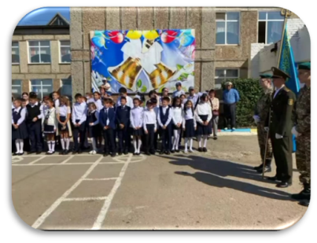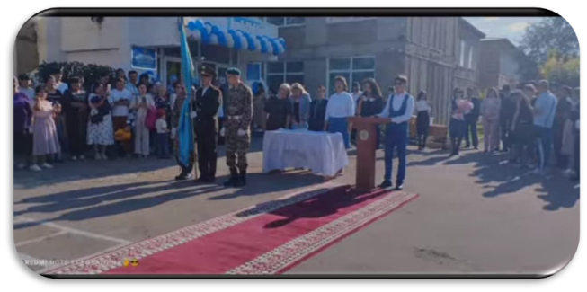
«Мұғалімдер күні»
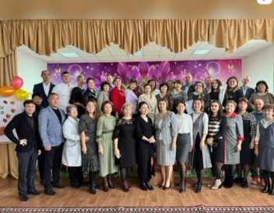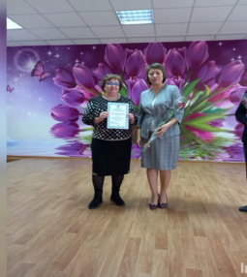
«Күз мерекесі»
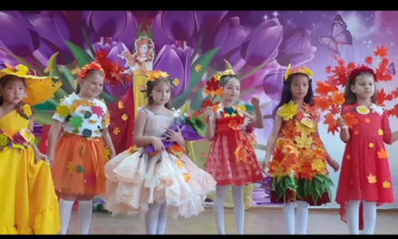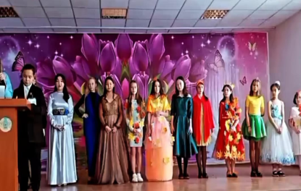
10 қыркүйек - Отбасы күніне орай Көкше ДК-да байқау өтті, оған екі отбасы қатысты. Мельниковтар отбасы 1 В сыныпты және Август 2 Б сыныпты отбасы. Байқау қорытындысы бойынша Мельниковтар отбасы 3-орынға иеленді. А.А. Антонов
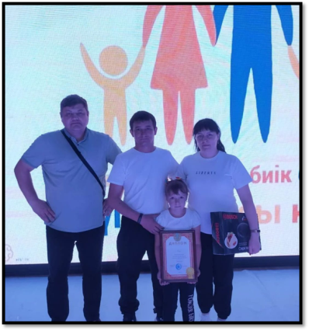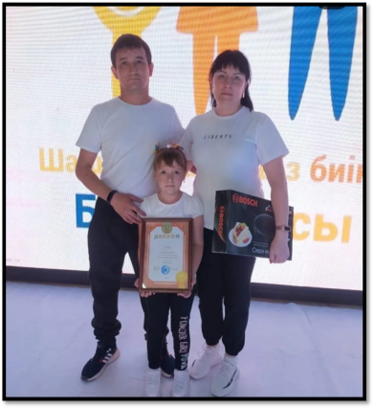
14 қыркүйекте мектеп президенті сайлауы өтті, дауыс қорытындысы бойынша 9а сынып оқушысы Тілегенова Данеш ең көп дауыс жинады.
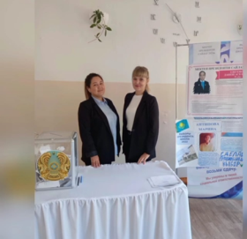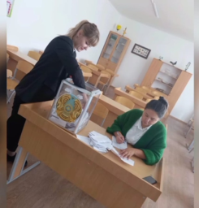
Мектеп іс-шараларының алдынан біздің оқушылар қалалық іс-шараларға қатысады. Біздің мектептің оқушылары 2-орынды иеленген Асық атадан өткен спорттық жарыста мұғалім А.Б. Бейсембаев, футболдан біздің оқушылар да 2-орынды иеленді, мұғалім Л.В. Ивашкевич.
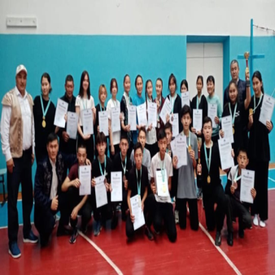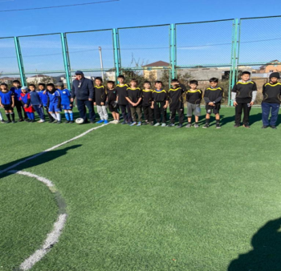
Эстетикалық цикл апталығы аясында 5в сынып оқушысы Тумгоев Мұхаммед Красный Яр 3 мектеп-гимназиясының базасында өткен ән фестиваліне қатысып, «Алтын дауыс» номинациясына ие болды, мұғалім М.Б. Сүлейменова
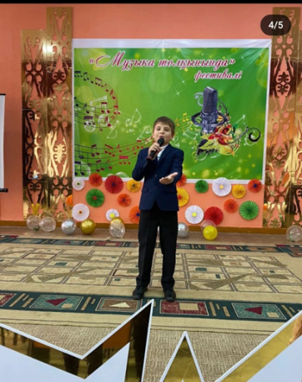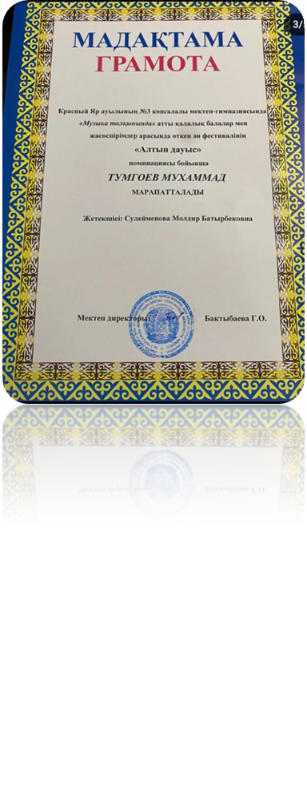
9 сынып оқушылары Республика күніне орайластырылған қалалық дебат турниріне қатысты, клуб жетекшісі Мухаметова Д.К.
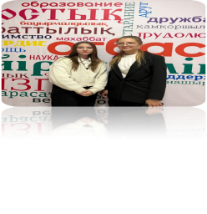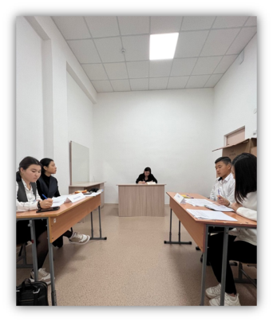
Сондай-ақ, Республика күніне орай мектептің мұғалімдері М.Б. Сүлейменова, Д.К. Мұхаметова, С.Б. Омарова, С.В. Семенов, Е.Е. Дыбыс, Нұржан А.Б., Сұлтанбек Болатбекұлы қалалық іс-шараға қатысты.
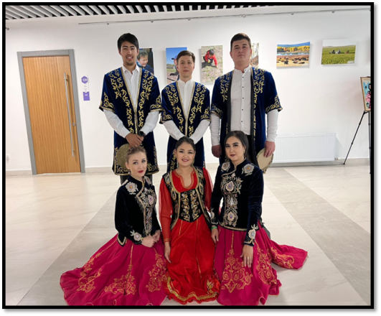
8 қазанда ІТ мектебінде біздің мұғалімдер Бейсенова А.Ж., Нұржан А.Б., Ж.Қ. Бекбаева, Н.С. Аманқанова қалалық «Үстелдер жанындағы ойындар» зияткерлік ойынына қатысып, 3-орынды иеленді.
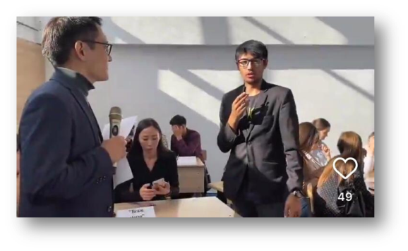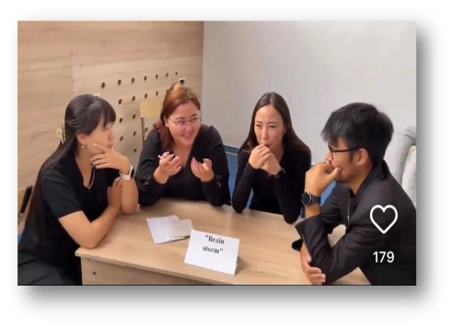
Бірінші тоқсан ішінде кәмелетке толмағандар істері жөніндегі аға учаскелік инспектор полиция майоры З.Б. Сүлейменоваға оқушылар тарапынан құқық бұзушылықтар мен қылмыстардың алдын алу тақырыбында дәріс, сондай-ақ «Терроризм актісі туралы жалған шақырулар және олар үшін жауапкершілік» тақырыбында дәріс өткізілді.
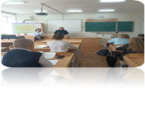
Ақмола облысының «Шанс» кәмелетке толмағандарға әлеуметтік-психологиялық құқықтық көмек көрсету орталығының қызметкері К.Г. Дробышева оқушыларға «Жыныстық қол сұғылмаушылық» тақырыбында семинар-тренинг өткізді.
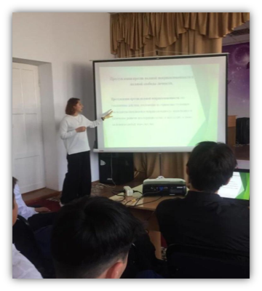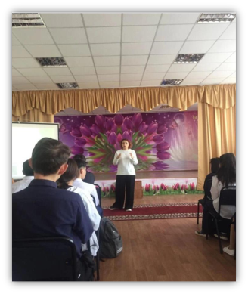
Педагог-психологтың жылдық есебі
"Красный яр ауылы № 2 КОМ" КММ
2022-2023 оқу жылы

Мектеп педагог-психологының қызметі бекітілген жылдық жоспарға және лауазымдық міндеттерге сәйкес, оқу-тәрбие жұмысының жалпы мектептік жоспарында айқындалған міндеттерді ескере отырып құрылады.
Психологиялық-педагогикалық жұмыс оқу жылы ішінде педагог-психологтың жоспары бойынша жүргізілді.
Жұмыстың мақсаты:
Білім алушылардың психологиялық денсаулығын сақтау, білім беру ұйымдарында қолайлы әлеуметтік-психологиялық ахуал жасау және білім беру процесіне қатысушыларға психологиялық қолдау көрсету.
Тапсырмалар:
- Білім алушылардың тұлғалық және зияткерлік дамуына жәрдемдесу, өзін-өзі тәрбиелеу және өзін-өзі дамыту қабілетін қалыптастыру;
- Білім алушыларға тез дамып келе жатқан ақпараттық қоғам жағдайында оларды табысты әлеуметтендіруде психологиялық көмек көрсету;
- Әрбір білім алушыға оның жеке басын психологиялық-педагогикалық зерттеу негізінде жеке көзқарасты қамтамасыз ету;
- Оқушылардың психологиялық денсаулығын қорғау;
- Білім беру үдерісі субъектілерінің психологиялық-педагогикалық құзыреттілігін арттыру;
- Білім алушылардың әлеуметтік емес әрекеттерінің алдын алу және оларды уақтылы түзетуді жүзеге асыру.
Жұмыстағы басым бағыттар:
1. Бейімделу кезеңінде 1,5, 10 сынып оқушыларына психологиялық қолдау.
2. Тәуекел тобындағы балаларды психологиялық сүйемелдеу.
3. Оқу материалын игеруде қиындықтарға тап болған ОP (ерекше білім беру қажеттіліктері) бар оқушыларды психологиялық сүйемелдеу.
4. Кәсіптік бағдар беру.
5. Психологиялық білім беру саласында ата-аналардың қызығушылығын арттыру, белсенділігін арттыру бойынша педагогтармен бірлесіп жұмыс жасау.
6. Қорытынды аттестаттау мен ҰБТ-ны дайындау және тапсыру процесінде білім беру процесіне қатысушыларды психологиялық сүйемелдеу.
Оқу жылы ішінде мектеп педагог-психологының оқушылармен, педагогтармен және ата-аналармен жұмысы жүргізілді.
І. Педагог-психологтың жоспары бойынша оқу жылы кезеңінде психодиагностикалық жұмыс жүргізілді:
Бірінші жартыжылдықта.
Қыркүйек пен қазан айлары аралығында бейімделу кезеңіне психологиялық-педагогикалық сүйемелдеу жүргізілді (бірінші сынып оқушыларын мектепке оқытуға, 5, 10 сынып оқушыларының бейімделу барысын қадағалау):
1 сынып: 1.Оқушыларды сабақта және сабақтан тыс уақытта бақылау. 2. Керн-Иерасика мектебінің жетілуіне арналған бағдарлау сынағы, 3."Баспалдақ" Әдісі.
5-сынып: "маған мектепте не ұнайды" проективті әдістемесі 3."Ер адамдармен ағаш" әдістемесі, 4. Мазасыздықты жедел диагностикалау.
10 сынып: "болжам" Экспресс-сауалнамасы (Ю. А. Баранов)
Қараша-желтоқсан. Психологиялық-педагогикалық қолдау аутодеструктивті мінез-құлықтың алдын алу.
6-7 сыныптар 1. Филлипстің мектептегі мазасыздық деңгейі.
Қыркүйек-қараша. 1-4 сынып оқушыларын психологиялық-педагогикалық сүйемелдеу
1."Кактус" проективті әдістемесі 2. "Менің отбасым" проективті әдістемесі.
Қазан-желтоқсан. Аутодеструктивті мінез-құлықтың алдын-алуды психологиялық-педагогикалық қолдау.
1.Мазасыздық сынағы (5-7 сынып) міндеттері: Білім беру процесіне қатысушылардың ойлауында рухани, адамгершілік және эстетикалық критерийлерді қалыптастыру.
Екінші жартыжылдықта.
Қаңтар-ақпан. Бейін алдындағы дайындық пен бейіндік оқытуды психологиялық-педагогикалық сүйемелдеу.
8-11 сыныптар. 1.А. Голомстоктың "Профиль" Әдістемесі, 2.Кәсіби артықшылықтар сауалнамасы Дж.Голландия.
Желтоқсан-сәуір. Дарынды балаларды психологиялық-педагогикалық сүйемелдеу.
10-11 жас, 4-7 сыныптар. "Кабилет" қызметі "Дарындылық картасы" әдістемесі (А. и. Савенков).
Наурыз-сәуір. 4-сынып оқушыларының орта буынға өтуге дайындығын диагностикалау (4-сынып оқушыларының сабақтастығы) 1."Мектептегі мотивация деңгейін бағалау" сауалнамасы.
Жыл бойы 6-8 сынып оқушыларына психологиялық-педагогикалық сүйемелдеу жүргізілді. Темперамент түрін анықтау. Эйзенк Сынағы. "Менің мектеп қауіпсіздігім" сауалнамасы "мектеп мотивациясының скринингі" Н.Г. Лусканова.
Сәуір-мамыр. Дайындық сынып оқушыларына психологиялық-педагогикалық қолдау көрсету.
Дайындық сыныбы. 1.Дайындық сыныптарын тестілеу к. Иерасик 2."Сіз мектепке дайынсыз ба"тесті.
Қаңтар-ақпан. Оқушыларды қорытынды аттестаттауға, ҰБТ-ға дайындауды психологиялық-педагогикалық сүйемелдеу.
Сыныптар: - 9,11. ҰБТ тапсыруға психологиялық дайындық деңгейін диагностикалау. "Болжам" Экспресс-сауалнамасы (Ю. А. Баранов).
Жыл бойы педагогтардың кәсіби күйіп қалуына психологиялық-педагогикалық сүйемелдеу жүргізілді.
Педагогтар. 1.Кәсіби стресс белгілерін өздігінен диагностикалауға арналған сауалнама (Маслау к., Джексон С) 2.Мұғалімдер О. Л. Гончаровтың эмоционалды күйіп қалуының жедел диагностикасы.
ІІ. Мектеп оқушыларымен түзету-дамыту жұмыстары оқу жылы ішінде жүргізілді:
1.Түзету және дамыту сабағы. Бейімделу қиынға соғатын 1, 5 және 10 сынып оқушыларымен жеке және топтық жұмыс. Мектептегі мотивация деңгейін арттыру. Бірінші сынып оқушыларының мазасыздығын жеңілдету. Орта буында оқуға психологиялық бейімделуді арттыру. Қыркүйек-қазан.
2.Бейімделу сабақтары 1 сыныптар, " Сәлеметсіз бе, мектеп!»
3. "Өмірлік дағдылардың денсаулығын қалыптастыру, сондай-ақ кәмелетке толмағандар арасында суицидтің алдын алу" бағдарламасы бойынша мектеп қызметкерлеріне дәріс өткізілді.
4. Мемлекеттік емтихандар мен ҰБТ-ға дайындық бойынша психологиялық-педагогикалық сүйемелдеу. Психологиялық – педагогикалық қолдау бағдарламасы "емтихандар. Табысқа жету жолы". Психологиялық қолдау 9.11 сыныптар
5. Ұжымды біріктіруге және оң көзқарас қалыптастыруға арналған тренингтік сабақ.
6. "Өмірлік дағдыларды қалыптастыру және суицидтің алдын алу" бағдарламасы бойынша профилактикалық тренингтер 8-10 сыныптар.
7.Психологиялық дамуда, оқуда, мінез-құлықта әртүрлі проблемалары бар оқушылармен жеке жұмыс (өмірлік қиын жағдайға тап болған балалар).
III. Алдын алу және психологиялық білім беру жұмыстары:
1. 8 - сыныптың ата-аналар жиналысында "өмірлік дағдылардың денсаулығын қалыптастыру, сондай-ақ кәмелетке толмағандар арасындағы аутодеструктивті мінез-құлық" - ата-аналарды бағдарлама туралы хабардар ету.
2. Педагогикалық ұжымды суицидтің алдын алу туралы ақпараттандыру, "өмірлік дағдылардың денсаулығын қалыптастыру, сондай-ақ кәмелетке толмағандар арасындағы аутодеструктивті мінез-құлық"дәрісі
3. Оқушыларды ақпараттандыру, "өмірлік дағдылардың денсаулығын қалыптастыру, сондай-ақ кәмелетке толмағандар арасындағы аутодеструктивті мінез-құлық"дәрісі
4. Оқушылармен темекі шегудің, алкогольдік ішімдіктерді, уытты және есірткі құралдарын қолданудың алдын алу бойынша сабақ: 2-4 сыныптар және 5-6 сыныптар, жаман әдеттер мен олардың салдары туралы түсінік қалыптастыру.
IV. Кеңес беру оқушыларға, педагогтарға, ата-аналарға психологиялық көмек көрсету:
1.Сұраулар бойынша топтық және жеке кеңес беру: оқушылар, ата-аналар, мектеп қызметкерлері.
2. Балаларды мектепке бейімдеу бойынша консультациялар; 1. "Балаға мектеп жағдайына сәтті бейімделуге қалай көмектесуге болады" педагогтарға арналған кеңестер; 2.Ата-аналарға кеңес беру "мектепке бейімделу. 3.Баланың мектепке қолайлы бейімделуінің негізгі көрсеткіштері". Мұғалімдер мен ата-аналарды оқушылардың мектепке бейімделуінен өту туралы ақпараттандыру, оқушыларға бейімделмегендерге психологиялық-педагогикалық көмек көрсету кезінде ұсыныстар беру және жалпы стратегияны әзірлеу.
3. Кәсіптік бағдар беру бойынша консультациялар 1."Өз қабілеттеріне және кәсіби маңызды қасиеттеріне сенімділік" мұғалімдерге кеңес беру; 2.Ата-аналарға кеңес беру "салмақты шешімге жеті қадам"; 3.Диагностика нәтижелері бойынша оқушыларға кеңес беру. Кәсіптік бағдарлау міндеттеріне байланысты оқушылардың танымдық қызығушылықтарын зерттеу және алғашқы кәсіби өзін-өзі анықтауды жүзеге асыру кезінде қажетті ұсыныстар беру.
4. "Емтихандар және ҰБТ" кеңес беру 9,11 сынып оқушылары.
5. Отбасы мен ұжымдағы қарым-қатынас мәселесі бойынша кеңестер: мұғалімдер, ата-аналар, оқушылар.
6. Кәсіптік бағдар беру кеңестері 8-11 сыныптар.
V. жоспар бойынша ұйымдастыру-әдістемелік жұмыс жүргізілді:
1.Жұмысты жоспарлау: мектептің оқу жылына арналған жұмыс жоспарымен танысу. Нормативтік – құқықтық базаны, түзету бағдарламаларын, материалдарды және т. б. құрудың басым бағыттарына сәйкес психологиялық қызметтің жұмысын жоспарлау.
2.Диагностикалық зерттеулер жүргізуге, ата-аналар жиналыстарына, ӘБ-де сөз сөйлеуге материалдар дайындау, педагогикалық кеңестер, семинарлар, сабақтар дайындау, кеңес беру және ағарту.
3. Қызмет нәтижелерін өңдеу, талдау, жалпылау, алынған деректерді түсіндіру.
4. Тақырыптық вебинарларға, семинарларға, конференцияларға қатысу.
5. Нормативтік құжаттар мен психологиялық әдебиеттерді зерттеу.
6. Сабақтар мен сабақтарға қатысу.
7. Педагог-психологтың есеп беру құжаттамасын толтыру.
Қорытынды
Осы жыл ішінде білім беру үдерісін психологиялық-педагогикалық сүйемелдеу бойынша жоспарлы жұмыс жүргізілді. Іс жүзінде жоспарланғанның бәрі орындалды. Мен үшін оң сәт әкімшілікпен жұмыс істеудегі келісімділік және барлық дерлік мұғалімдер ұжымы тарапынан түсіністік болды.
Менің қызметімнің күрделі бағыттарының бірі-қиын оқушылармен және олардың ата-аналарымен жұмыс жасау. Бұл жұмысты орындау көп уақытты қажет етеді (бұл мектеп өмірінде апатты түрде жетіспейді), сондықтан мен пән мұғалімдерімен және сынып жетекшілерімен бірлескен сынып сағаттарын ұйымдастыру және мұғалімдермен, оқушылармен және ата-аналармен жеке жұмыс жасау арқылы қарым-қатынасымды құруға тырыстым. Ата-аналардың көпшілігі жеке консультацияларда алатын ұсыныстарға оң жауап береді, өз мәселелерімен бөліседі, өмірлік қиын жағдайларды шешуге кеңес пен көмекке сенеді. Әрине, мұғалімдердің нақты талаптары мен психологтың ұсыныстарына сенімсіз жауап беретін немесе оларды елемейтін ата-аналар да бар.
Бәлкім, биылғы жылдың ең үлкен проблемасы ВШК есебінде тұрған балалармен жұмыс істеу болды (оң жағы-олардың саны онша көп емес). Мектепте мінез-құлқында әртүрлі ауытқулары бар балалар жеткілікті, олармен ауыр, кейде алғыссыз жұмыс жүргізіледі. Әңгімелер, отбасыларға бару, балаларын әрдайым түсіне бермейтін ата-аналармен жұмыс, балалар мен ата-аналар қарым-қатынасы орнатылмаған, бұл да болады. Ата-аналар өз балаларын тәрбиелеу міндеттерін орындамайды. Балалармен профилактикалық әңгімелер, жеке консультациялар, сабаққа қатысуды күнделікті бақылау, сабақта бақылау жүргізілді, Профилактика кеңесінің жұмысына қатысты, онда осындай балалармен жұмыс істейтін пән мұғалімдеріне, осы балалардың ата-аналарына ұсыныстар мен кеңестер берілді.
Балалардың құқық бұзушылықтарының болжамды себептері объективті де, субъективті де:
1.Отбасының тәрбиелік рөлін төмендеуі.
"Жазадан қорықпау, бірақ осы әлемде өмір сүруге үйрету", адам болып қалу, барлық зиянды әсерлерге қарсы тұра білу маңызды.
Мектептің тәрбие жұмысының жоспарына сәйкес 2 тоқсанда мынадай іс-шаралар өткізілді:
08.11-20.11.22 ж. «Қатыгездік пен зорлық-зомбылықсыз балалық шақ» республикалық ақпараттық науқаны өтті. Аталмыш науқан аясында оқушылар арасында сынып сағаттары, бұллингтің алдын алу бойынша сауалнамалар, бастауыш сыныптар арасында суреттер байқауы, балаларға қатысты зорлық-зомбылық және қатыгездік мәселелері талқыланған пікірталастар, ҮЕҰ өкілдерінің шақыруымен семинар-тренинг, дөңгелек үстел өткізілді.
24.11-25.11 қалалық «Айбын» спорттық-патриоттық ойыны өтті, онда біздің мектептің оқушылары Айтжан Нұржас 2-орынды, ал Құнанбай Ермұрат 3-орынды иеленді, жетекші Ж.Д. Жүсіпов
16 желтоқсанда еліміз бойынша ҚР Тәуелсіздік күні аталып өтіледі, Аталмыш шараға орай келесі іс-шаралар өткізілді: естелік сағаттар, кітап көрмесі, жалпы мектеп желісі.
ҚР Тәуелсіздік күніне орай «Асық атудан» екі қалалық турнир өтті. Басшы А.Б. Бейсембаев
Сондай-ақ, ҚР Тәуелсіздік күніне орай қалалық пікірталас турнирі өтті, біздің мектепті Дзариева Альбина 8б сынып оқушысы таныстырды, сондай-ақ «Үздік ребатл» номинациясы бойынша сертификат алды, жетекші Д.К. Мұхаметова
24-25.12.22ж. президенттік шырша өтті, 7б сынып оқушысы Максимов Роман аталған шыршаға қуана барып, оған 100 мың теңге сомасына сертификат, сондай-ақ жаңа жылдық құлпытас және көркем кітап түріндегі сыйлықтар табысталды.
27.12.22 - 29.12.22 ж. орта және аға буын сыныптарының жаңа жылдық іс-шаралары өтті.
Алайда бұл іс-шараға дайындық көңіл көншітпейді.
Жаңа жылдық шараға 5-6 сынып оқушылары қатысады. 6 А сынып оқушылары дайындалмаған.
7-8 сынып оқушылары жаңа жылдық шараға 8б және 8в сынып оқушылары дайындалған жоқ.
9-11 сыныптардың арасында 9б және 9в оқушылары жаңа жылдық шараға дайындалған жоқ
Кәсіби бағдар бойынша есеп
2023 жылдың ақпан айында 8-11 сынып оқушыларын Көкшетау қаласының Жоғары техникалық колледжімен таныстыру бойынша сынып сағаты өткізілді. Колледж туралы ақпарат балаларға фото-бейне форматында көрсетіліп, таратылды.
2023 жылғы ақпанда «Кәсіптік бағдарлау ойындары» 1-4 сыныптарында еңбек қызметіне оң көзқарасты қалыптастыруға өткізілді.
Ойынның мақсаты: еңбек қызметіне оң көзқарасты қалыптастыру үшін жағдай жасау. Балалар өз естеліктерін жаңғыртып, әр түрлі мамандықтарды еске алып, кәсіптер әлемі туралы білімдерін бекітті. Ойындарда балалар ойын жағдайына кіруді, өзіне жүктелген рөлге сәйкес сөйлесуді, әдеп ережелерін сақтауды (сыпайылық, сұхбаттасушыны құрметтеу) үйренді.
2023 жылдың ақпан айында «Менің мамандығым» мектебінің түлектері 10-11 сынып оқушыларымен әңгімелесті. Кездесудің мақсаты - оқушыларды оқу орны туралы хабардар ету. Неге ол дәл осы оқу орнын таңдады, оның ерекшеліктері қандай?
Қорытынды: Барымбек Бейсенов атындағы ҚР ІІМ Қарағанды академиясы таныстырылды. Балалар оқу орны, онда дайындық жүргізіліп жатқан мамандықтар, оқуға түсу нұсқалары мен оқу нысаны туралы айтып берді. Сондай-ақ, оқушыларға студенттер өмірі туралы таныстырылым мен қызықты бейнероликтер көрсетілді. Оқушылар қандай емтихандарды тапсыру керектігін, олимпиадаға қатысып, институтта ашық есік күні өткізілгенде қосымша балл алуға болатындығын сұрады.
2023 жылдың ақпан айында оқу орындары туралы ақпарат жинау жұмыстары жүргізілді (9-11 сынып түлектері үшін). «Қазақстанның Жоғары оқу орындары мен колледждеріне виртуалды саяхат» тақырыбында. Аатана қаласы. Ақпарат - WhatsApp қосымша арқылы топқа жіберілді. Vipusknik.kz торабы, көрсетілімдер.
2023 жылдың ақпан айында Қазақстан Республикасы Ұлттық ұланының Петропавл қаласындағы Әскери институтының өкілдерімен 9-11 сынып оқушыларымен кездесу өткізілді. Кездесудің мақсаты - оқушыларды оқу орны туралы хабардар ету.
2023 жылдың ақпан айында 9-11 сыныптарда «Мамандықтар туралы әңгімелер» тақырыбында сынып сағаты өткізілді.
Сынып сағатының мақсаты: білім алушыларға кәсіби таңдаудың адамгершілік негізі туралы түсінік беру; өзін-өзі тәрбиелеуге, өзін-өзі дамытуға, өзін-өзі білуге итермелеуге; болашақ мамандықтарымен таныстыру. Сынып сағатының қорытындысы: оқушылар қазір өзекті болып табылатын жаңа қызықты және сұранысқа ие мамандықтар туралы білді.
Кәсіптік бағдарлау аптасын өткізу қорытындылары бойынша есеп
Өткізу мерзімі: 13.02.2023-17.02.2023 ж.
Қатысушылар санаты: 1-11 сыныптар.
Кәсіптік бағдарлау апталығын өткізудің мақсаты: әртүрлі үлгідегі білім беру ұйымдарының тәрбиеленушілері мен білім алушыларын бейінді және кәсіптік өзін-өзі анықтауға жәрдемдесу.
Міндеттері:
✓ балалар мен жасөспірімдердің кәсіптер әлеміне танымдық қызығушылығын қолдау;
✓ мамандықтардың түрлі жақтарымен танысу арқылы өзін-өзі тануға ынтаны қалыптастыруға ықпал етуге;
Білім алушыларға кәсіби қызмет талаптарына сәйкес өз қабілеттері мен мүмкіндіктерін бағалауда көмек көрсету ✓.
Кәсіби бағдарлау аптасын өткізу бойынша дайындық кезеңі барысында кәсіби бағдарлау қызметі үшін жауаптылардың кеңесі өткізілді, оның нәтижесінде кәсіптік бағдарлау аптасының жоспарын әзірлеу және іске асырудың негізгі кезеңдері айқындалды.
Кәсіби бағдарлау апталығында 5-11 сыныптар қатысты. Сұранысқа ие мамандықтарды насихаттауға, білім алушылардың кәсіби өзін-өзі анықтауына жәрдемдесуге арналған іс-шаралар өтті. Өткізілген іс-шаралар дәйекті және мазмұны бойынша құрылымдалды және интерактивті нысандарды пайдалана отырып, әртүрлі сипатта болды. Іс-шараның негізгі тақырыбы болашақ түлектердің Ақмола облысында кәсіптік білім алуға бағдарлануы болды.
Әңгімелесу және сынып сағаттары көптеген білім алушыларға кәсіби өзін-өзі анықтау бойынша өздерін қызықтыратын сұрақтарға жауап табуға, кәсіптер әлемі, көптеген мамандықтарды қамтитын танымал және бүгінгі таңда онша емес еңбек түрлері мен қиындықтары туралы жаңа ақпарат алуға көмектесті. «PROFPRIGODNOST» және «PRIZVANIYE» сияқты маңызды ұғымдар айтылып, анықтамалар берілді. Сабақта сауалнама жүргізіліп, сыныптарда мамандықтардың ерекшелігі талқыланып, әр оқушының кәсіби таңдауы мен қызығушылығы анықталды.
Кәсіптік бағдар апталығы аясында 5-8 сынып оқушыларына «Мен кім болғым келеді» тақырыбында сабақ өткізілді. Мақсаты: оқушыларға кәсіби өзін-өзі анықтау туралы жалпы түсінік беру.
1-5 сынып оқушылары үшін «Өз мамандығыңды таба» мектеп кітапханасына көрме-экскурсия ұйымдастырылды
9-11 сынып оқушылары үшін «Кім тезірек және дәлірек» тақырыбында ребустар мен кроссвордтардың командалық ойыны өткізілді. Ойынның мақсаты: креативті ойлау мен топтық өзара іс-қимыл дағдыларын дамыту
5-8 сынып оқушылары үшін «Мен кім болғым келеді» тақырыбында бейне-талқылау өткізілді. Мақсаты: оқушыларға кәсіби өзін-өзі анықтау туралы жалпы түсінік беру.
5-11 сынып оқушылары үшін өткізілді. «Болашақ мамандықтары» QR-кодтармен ойын. Ойынның мақсаты - болашақ мамандықтарымен танысу; ақпаратты QR кодтары арқылы табуды үйрену.
«Атақты мамандықтар» тақырыбында ақпарат дайджест өткізілді. Мақсаты: балаларды атақты мамандықтармен таныстыру, балаларға таңдау жасауға үйрету және жалпы кәсіптер әлемін дұрыс таныстыру.
9-11 сынып оқушылары үшін «Мамандықты таңдаймын» тақырыбында сынып сағаты өткізілді. Мақсаты: оқушыларды болашақ мамандықты ойластырылған таңдауға дайындау. Қорытынды: білім алушылар, мамандық әлемінің алуан түрлілігімен танысты; өз мүдделері мен бейімділігін айқындай білді; мамандық таңдауда қателіктерден қалай құтылуға болатынын түсінді.
9-11 сынып оқушылары үшін «Мамандық әлемі» тақырыбында кәсіби бағдарлау ойыны өткізілді. Ойын мақсаты: алынған білім мен түсініктерді жинақтау
5-11 сынып оқушылары үшін кәсіби бағдарлау бұрыштары рәсімделді. Оқушылар безендірілген бұрыштардың көмегімен Ақмола облысында сұранысқа ие мамандықтар туралы көбірек ақпарат алып, жоғары оқу орындары мен колледждерге түсу үшін материалдармен танысты.
Аптаның қорытындысы бойынша білім алушылардың жұмыстарының көрмелері рәсімделіп, одан әрі кәсіби бағдарлау жұмыстарының басымдықтары анықталды:
· кәсіптік бағдарлау жұмысына түрлі кәсіп өкілдерін тарта отырып, келесі жартыжылдықта практикаға бағдарланған іс-шараларды жандандыру;
· жоғары сыныптарда әрі қарай оқытудың бейінін саналы түрде таңдауға және/немесе болашақ кәсіптік бағытта көмек көрсету мақсатында 8-11 сынып білім алушыларын психологиялық-педагогикалық сүйемелдеу, жеке ерекшеліктерін зерделеу жөніндегі жұмысты жетілдіру
2023 жылдың наурыз айында Ш.Уәлиханов атындағы Көкшетау университетінің өкілдерімен 11 сынып оқушыларымен кездесу өткізілді. Кездесудің мақсаты - оқушыларды оқу орны туралы хабардар ету.
2023 жылдың наурызында Көкшетау қаласының Гуманитарлық-Техникалық Академиясының өкілдерімен 9-11 сынып оқушыларымен кездесу өткізілді. Кездесудің мақсаты - оқушыларды оқу орны туралы хабардар ету.

2023 жылдың наурызында оқу орындары туралы ақпарат жинау жұмыстары жүргізілді (9-11 сынып түлектері үшін). «Қазақстанның Жоғары оқу орындары мен колледждеріне виртуалды саяхат» тақырыбында. Жезқазған қаласы, Ақтөбе, Қостанай. Ақпарат - WhatsApp қосымша арқылы топқа жіберілді. Vipusknik.kz торабы, көрсетілімдер.
2023 жылдың наурыз айында Ш.Уәлиханов атындағы Көкшетау университеті жанындағы көп салалы колледж өкілдерімен 9-сынып оқушыларымен кездесу өткізілді. Кездесудің мақсаты - оқушыларды оқу орны туралы хабардар ету.
2023 жылғы наурызда 9-сыныпта «Жеке және кәсіби қасиеттерді өзін-өзі таныстыру» тақырыбында тренинг-ойын өткізілді. Ойынның мақсаты - өзін-өзі таныстыру дағдыларын, білімдерін үйрету. Қорытынды: оқушылар болашақта табысты жұмыс істеу үшін қажетті жаңа білім, шеберлік пен дағдыларды алды.

2023 жылдың сәуір айында Көкшетау қаласындағы «Бурабай» колледжінің өкілдерімен 9 сынып оқушыларымен кездесу өткізілді. Кездесудің мақсаты - оқушыларды оқу орны туралы хабардар ету.
2023 жылдың сәуір айында 9 сынып оқушылары Көкшетау қаласындағы Азаматтық қорғау жоғары көпсалалы колледжінің экскурсиясына қатысты

2023 жылдың сәуір айында «Білім - Инновация» лицейінің өкілдерімен 6 сынып оқушыларымен кездесу өткізілді. Кездесудің мақсаты - оқушыларды оқу орны туралы хабардар ету.
2023 жылдың сәуір айында 9 сынып оқушылары Көкшетау қаласы Ақан сере атындағы Жоғары мәдениет колледжінің экскурсиясына қатысты.
2023 жылдың мамыр айында 11 сынып оқушылары Көкшетау Жоғары Медициналық колледжінің экскурсиясына қатысты.

2023 жылғы наурызда 9-сыныпта «Жеке және кәсіби қасиеттерді өзін-өзі таныстыру» тақырыбында тренинг-ойын өткізілді. Ойынның мақсаты - өзін-өзі таныстыру дағдыларын, білімдерін үйрету. Қорытынды: оқушылар болашақта табысты жұмыс істеу үшін қажетті жаңа білім, шеберлік пен дағдыларды алды.
2002 жылғы наурызда оқу орындары туралы ақпарат жинау жұмыстары жүргізілді (9 - 11-сынып түлектері үшін). «Қазақстанның Жоғары оқу орындары мен колледждеріне виртуалды саяхат» тақырыбында. Алматы қаласы, Шымкент. Ақпарат - Whats up бағдарламасы арқылы топқа жіберілді. Vipusknik.kz торабы, көрсетілімдер.
Мектеп кітапханасының 2022-2023 оқу жылы бойынша есеп
Мектеп кітапханасының негізгі жұмыс - міндеттеріне мектептің жалпы білім беру үдерісіне ат салысу болып табылады. Бүгінгі таңда мектеп кітапханасы өз заманының даму деңгейіне қарай, мектептің өркендеуі мен қалыптасуы, оның балалар мен жасөспірімдерге тәрбие беру мен оқытуда үлкен көмек беруін қамтамасыз етуге жауапты.Мектеп кітапханасы - білімге ұмтылған жас ұрпақтың орны. Сондықтан мектеп кітапханасы алдына мынадай міндеттер қояды:
- Педагогикалық ұжыммен жұмыс жасау,
- кітапханаға оқушыларды тарту,
-сыныптан тыс оқу,
-пәндік апталықтар бойынша жұмыс жасау,
-оқу әдебиетімен қамтамасыз ету,
-күнтізбедегі атаулы күндерге сәйкес әдебиеттерді насихаттау.
Мектеп кітапханасының негізгі міндеті - мұғалімдерге және оқушыларға түрлі бағыттағы әдебиеттерді насихаттауға баулу.2022-2023 оқу жылында кітапханаға1091 дана оқулықтар ,315 дана көркем әдеби кітаптар келіп түсті.Оның данасы қазақ тілінде. 2 -сынып оқулықтары жаңа бағдарлама бойынша өзгертілді.
Мектеп кітапханасы жұмысының негізгі көрсеткіштері

Оқырмандар саны | 643
Оқушылар | 573
Мұғалімдер, мектеп қызметкерлері | 70
Жалпы қор(дана | 18449
Салалық және көркем әдебиет | 6218
Оқулықтар | 12231
Келушілер | 10268
Кітап беру саны | 15699

Жас ұрпақтың Отанға деген сүйіспеншілігін арттыру, туған елге сезімін ояту мақсатында бірнеше тақырыптық көрмелер ұйымдастырылды. Кітапханада әрдайым тұратын көрмелер: «Қазақ халқының тұрмысы мен мәдениеті», «Достың тілін уйрен», «Гүлдене бер менің Қазақстаным», «Ертегілер әлемінде», «Қазақстан табиғаты». Бұл көрмелер туған жерге, туған тілге, дінге сүйіспеншілік сияқты асыл қасиеттерді сіңіру мақсатында жасалады.Кітапханада әртүрлі тақыптарға арналған картотекалар бар.
Олар:-Оқулықтар картотекасы, мерзімдік басылымдарды тіркеу, «Қазақстанның әдеби мұрасы» атты картотекасы .Бұл картотекалар жаңа кітаптар келіп түскен кезде толықтырылады. Ақын-жазушыларға, атаулы күндерге арналған тақырыптық папкалар жиналған. Барлық мерекелерге, атаулы мерейтойларға кітап көрмесі ұйымдастырылып, балаларға көрме бойынша шолу жасаймыз.Тілдер апталығына байланысты: «Тіл-ұлт жаны» деп аталатын көрме, «Тілім менің –тұтастығым,елдігім» атты поэзия кеші ұйымдастырылды. Тәуелсіздіктің 32-жылдық мерейтойына: «Тәуелсіз елім-кең- байтақ жерім», «Ұлттық теңге - елдігіміздің белгісі», «Қазақстан және жаһандық әлем» атты кітапкөрмесін жасадық. Бастауыш сынып оқушыларына арнап «» деген сынып сағатын өткіздік.4-сынып оқушыларымен «Қазақстан еліңе-сиқырлы саяхат» деп аталатын кітапты мәнерлеп, дауыстап оқу байқауы өтті. Мектеп кітапханасының белсенді оқырмандары -бастауыш сынып оқушылары. Олардың кітап оқуға деген қызығушылығын ояту үшін әр-түрлі тақырыптарға қызықты әңгіме өткізіп, кітаптарға шолу жасаймыз.Сонымен қатар оқушылармен оқыған кітаптар бойынша сұрақ-жауап ойындарын өткізіп тұрамыз.Жыл сайын көктем айында «Балалар әдебиеті» апталығы өтеді.Апталық барысында әр түрлі тақырыптарда – кітап көрмелері , мәнерлеп оқу сайысы, сұрақ-жауап,әдеби кештер өткізіледі.
«Бұл- сенің кітапханаң» атты 2-4 сынып оқушыларына кітапханаға саяхат жасалды. Кітап, кітапхана туралы тарихи мәліметтер беріліп, кітапханамен таныстырылды.
Мектебімізде Оқуға құштар мектеп жобасы айлығы аясында әр сыныпта кітапханалық сабақ өтті. «Біз кітапты қалай таңдаймыз?», «Сөздіктер әлемі» деген кітапханалық сабақ өткізілді. «Кітап маған тақтан да қымбат» атты 5-6 сынып оқушылары арасында өнеге сабағы өткізілді. «Кітап- рухани байлығымыз» дей келе,ұрпақтан-ұрпаққа жеткізіп отыратын, білім мен тәрбие беретін құрал -кітап екендігін айтып түсіндірдік.
Бастауыш сынып оқушылары ертегілерді ,жануарлар мен құстар туралы кітаптарды оқығанды ұнатады. «Мен оқығанды ұнатамын», «Шығыстың ұлылары» атты сериямен келіп түскен кітаптарды балалар ұнатып оқиды.
Орта буын оқушылары балаларға арналған таңымдық энциклопедияларды , мектеп бағдарламасы бойынша өткен шығармаларды оқиды. Бердібек Соқпақбаевтың «Менің атым Қожа», Мұхтар Әуезовтың «Қорғансыздың күні» РоулинЖ «Харри Потер» кітаптары сұранысқа ие.Жоғары сынып оқушылары тек мектеп бағдарламасы бойынша , ҰБТ-ға дайындалуға анытамалық әдебиеттерді алады.Оқушылардың кітапқа деген қызығушылығын арттыру үшін, көркем әдебиеттерді насихаттау мақсатында кітапханада әртүрлі іс шаралар өтеді.
«Тіл-ұлт жаны» --5-8 сыныптарға арналған сынып сағаты.
«Кітап патшалығы» , сынып сағаты.
«Ертегілер еліне саяхат», сұрақ-жауап ойыны.
«Әдеби лото»- танымдық сағат.
«Мейірім төгетін ана»- тақпақшылар сайысы.
«Көкшетаулықтар Ұлы Отан соғысында» -жеңістің 78-жылдығына арналған сынып сағаты.
Мұқағали Мақатаевтың туған күніне арнап «Ақиық ақын» тақпақшылар сайысы өткізілді
Осы оқу жылында мектеп кітапханасына балаларға арналған әдебиеттер келіп түсті. Көркем әдебиеттер заман талабына сай көркемделген.Қазақ балалар жазушыларының шығармалары, шетел жазушыларының қазақ тіліндегі аудармалары. Балалар қызығушылықпен оқып шықты. Мектептер арасында библофреш « Жаңа кітаптар әлемі»өтті, яғни әр мектеп оқушылары өздерінің оқыған кітаптарын насихаттап балаларға оқуға кенес берді.
Қазір жан-жақты ақпарат өте көп , керекті мәліметті интернеттен ала салады. Бұл баланың ізденуге ,кітап оқуға деген қызығушылығын төмендетеді.Сондықтан балаларға арналған газет- журналдар жазыламыз. Мысалы балалар «Балдырған» , «Айгөлек», «Непоседа», «Жыл он екі ай»
«3/9 Царство» журналдарын сүйіп оқиды.
Жыл бойы кітапханада «Буккросинг» акциясы өтті. Осы акция аясында оқушылар бір-бірімен кітаптар алмасып оқыды. Кітапханаға кітаптар сыйлады. Сәуір айында букіл мектеп оқушылары мен ұстаздар «Бір сәт кітап оқимыз» акциясы бойынша бір сағат бойы бәрі кітап оқыды. Акция аясында кітапхананың кітап берілімі 250 кітап болды Кітапхана-кітаптар мекені. Кітап –білім бұлағы, білім көзі.Рухани байлық кітап оқу арқылы молаяды.Бүгінгі таңда барлық адамзаттың алдында тұрған басты мақсаттардың бірі –білімді ұрпақ тәрбиелеу. Олай болса ,біздің барлық
Іс-әрекетіміз осы бағытта болуы керек.
2022-2023 оқу жылындағы әлеуметтік педагогтың жұмысын талдау
2022-2023 оқу жылында әлеуметтік педагогтың алдына мақсат қойылды: тиімді дамуға, әлеуметтенуге, денсаулықты сақтауға және нығайтуға, оқу процесінде балалар мен жасөспірімдердің құқықтарын қорғауға, баланы әлеуметтік қорғауға, әлеуметтік көмек көрсетуге ықпал ету. оған, қоғамда оңалту мен бейімделуді ұйымдастыру.

Осы мақсатқа жету үшін келесі міндеттер қойылды:

- Баланың құқықтары мен мүдделерін қорғау;
- Құқық бұзушылықтың алдын алу мақсатында студенттердің бос уақытын қамтамасыз ету;
- Оқушылардың құқық бұзушылықтары мен қылмыстарының алдын алу;
- Отбасында, микроқоғамда қолайлы микроклиматты құруға бағытталған әлеуметтік-психологиялық көмек. Басқалармен қарым-қатынастағы қиындықтардың себептерін анықтау. Жанжалдың алдын алу.
- Әлеуметтік – балаларды әлеуметтік қорғау мәселелері бойынша ақпаратпен қамтамасыз етуге бағытталған ақпараттық көмек.
- Құқықтық мәдениет, әлеуметтік қорғау мәселелері бойынша мұғалімдер мен ата-аналардың құзыреттілік деңгейін арттыру.

Оқу жылының басында мектептің студенттік жасағына мониторинг жүргізілді, оның барысында отбасылардың материалдық өмір сүру деңгейін анықтау, контингенттің диагностикасы үшін жекелеген мәртебелік санаттар бойынша оқушылардың тізімдері жасалды. Мәліметтер мектеп құжаттамасын зерделеу, сынып топтарына әлеуметтік төлқұжаттарды ресімдеу, ата-аналармен, сынып жетекшілерімен, оқушылармен әңгімелесу, тестілеу, сауалнамалар, сауалнамалар арқылы алынды. Барлық жұмыстардың нәтижесінде мектептің әлеуметтік паспорты жасалды.
Оқу жылдың соңында
Балалар саны
Оқушылардың жалпы саны | 649
Қамқоршы қарамғында | 7
Көп балалы отбасылар | 49
Аз қамтылған отбасылар | 81
КДН-де тіркелген | 3
ВШК-де тіркелген | 9
2022-2023 оқу жылының басында әлеуметтік педагогтың оқу жылына арналған жұмыс жоспарын жасап, мектеп директорымен бекіттім.
2022-2023 оқу жылында кәмелетке толмағандармен қадағалаусыз және құқық бұзушылықтың алдын алу бойынша тиімді жұмысты арттыру мақсатында әлеуметтік педагог педагог – мектеп психологтарымен (әлеуметтік-психологиялық қызмет) бірлесе жұмыс жүргізді.
Оқу жылында мектеп пен АІІБ-нің бірлескен жоспары бойынша алдын алу жұмыстары жүргізілді. Оқу жылында учаскелік инспектордың қатысуымен келесі тақырыптар бойынша талқылаулар өткізілді:
«Кәмелетке толмағандардың көлік құралдарын жүргізуі», «Студенттің күнделікті тәртібі», «Бөтеннің мүлкін ұрлаудың алдын алу», «Кәмелетке толмағандардың алкогольдік ішімдіктерді ішкені үшін жауапкершілігі». Іс-шара соңында балаларға сұрақтар қоюға рұқсат етілді. Қазіргі балаларды, мысалы, мінсіз ұрлық үшін, кіші студенттерден ақша бопсалау үшін, ұрыс үшін баланы не күтіп тұрғаны қызықтырады. Учаскелік инспектормен бірлесе отырып, мектеп оқушысының күнделікті тәртібін бұзу фактілерін анықтау, жасөспірімдер арасындағы қаңғыбастық пен құқық бұзушылықтың алдын алу мақсатында ауылда рейдтік іс-шаралар жүргізілді. Сондай-ақ ата-аналармен бірлескен жұмыс ұйымдастырылды: кәмелетке толмаған адамдардың заңға бағыну мінез-құлқын қалыптастыру, әртүрлі көлік құралдарын басқару,
Нашақорлықтың алдын алу, салауатты өмір салтын қалыптастыру, мектепте, үйде, көшеде жеке қауіпсіздік сабақтары бойынша әңгімелер өткізілді.
Мектеп кезінде негізгі профилактикалық бағыттар бойынша. біраз жұмыстар атқарылды. Мектеп қабырғасында есепте тұрған балаларға ерекше көңіл бөлінді. Жыл басында ЖОО-да 4 студент болды. Оқу жылы ішінде осы оқушымен және оның ата-анасымен жұмыс жүргізілді: бақылау күнделігі жүргізілді, сабаққа қатысуына, оқу үлгеріміне және Мектеп жарғысының бұзылуына күнделікті бақылау жүргізілді. Осы оқушының отбасына мінездеме, ЖБО актісі жасалып, ата-аналармен жүргізілген барлық профилактикалық әңгімелесулер жазылды.
Мектеп жарғысын бұзуды анықтау бойынша жұмыс алгоритмі:
-пән мұғалімдері оқушылардың сабақты босатқаны туралы сынып жетекшісіне, әлеуметтік педагогқа, мектеп әкімшілігіне хабарлайды;
- сынып жетекшілері сынып журналындағы жетіспейтін сабақтардың парақтарын толтырады;
-жүйелі себепсіз тапсырған оқушылардың отбасын әлеуметтік педагог тексереді, мектепішілік кітапшаға түсіреді. Жоспар құрылып, жеке жұмыстар орындалады. Ай сайын мұндай студенттер туралы ақпарат алдын алу кеңесінде қаралады.
Әлеуметтік педагог, педагог-психолог, сынып жетекшілері мінездемелік материал жинап, отбасыларға рейдтер ұйымдастырады.
Биылғы оқу жылында жыл басында 4 қолайсыз отбасы болса, оқу жылының аяғында 1 қолайсыз отбасы болды. Ондай отбасынан 4 бала болды.Оқу жылының соңында қолайсыз отбасынан 1 бала болды.
Еңбекте оң нәтижелерге жету білім мен тәрбиенің барлық субъектілері: оқушылар, мұғалімдер және ата-аналар тартылған кезде ғана мүмкін болады. Мектепте оқу жылында ата-аналармен/заңды өкілдермен жұмыс жүргізілді, профилактикалық жұмыстың дәстүрлі, бірақ ең тиімді түрлері қолданылды:
- әкімдікте жұртшылықпен бірлесіп профилактикалық әңгімелесулер.
- сынып жетекшілерінің ата-аналарымен мектеп әкімшілігімен, әлеуметтік педагогпен, мектеп психологымен жеке әңгімелесу;
- тақырыптық ата-аналар жиналысы, кеңес беру сағаттары;
- АІІБ инспекторларымен бірлесіп жеке жұмыс.
Жүргізіліп жатқан іс-шаралардың мақсаты – ата-аналардың педагогикалық мәдениетін, олардың отбасылық тәрбие берудегі психологиялық-педагогикалық құзыреттілігін арттыру, бала тәрбиесінде отбасы мен мектептің біртұтас тәсілдерін дамыту. Бірақ бұл мәселеде мектеп ата-аналардың балаларының бос уақытын ұйымдастыруға қызығушылық танытпауы сияқты мәселеге тап болып отыр.
Оқушылардың әлеуметтік құқықтары мен кепілдіктерін қамтамасыз ету.
Негізгі жұмыс оқушылардың қызығушылықтары мен қажеттіліктерін, қиындықтары мен проблемаларын, мінез-құлқындағы ауытқуларды, әлеуметтік қамтамасыз ету деңгейін және әлеуметтік ортаға бейімделуін анықтауға бағытталды.
Баланың құқықтарын әлеуметтік-педагогикалық қорғау жұмыстың келесі нысандарында көрініс тапты: әлеуметтік қорғауды қажет ететін оқушыларды анықтау және қолдау (қамқоршылықтағы балалар, көп балалы және аз қамтылған отбасы балалары, мүмкіндігі шектеулі балалар).
Балалардың құқықтарын қорғау.
Әлеуметтік қызмет пен қорғаншылық және қамқоршылық бөлімі отбасылардағы бірлескен патронат, балаларды қамтамасыз ету мен тәрбиелеуді бақылауды жүзеге асырады. Құқықтар мен мүдделерді қорғау, білім беру мәселелері бойынша дер кезінде көмек көрсетіледі.
Педагогикалық ұжыммен өзара әрекеттесу бойынша жұмыс.
Жыл ішінде келесі мәселелер бойынша сынып жетекшілері мен пән мұғалімдеріне көмек көрсету жұмыстары жүргізілді:
- сыныптық әлеуметтік паспортты құрастыру;
- диагностикалық шаралар мен тестілеуді жүргізу;
- мектеп ішінде есепте тұрған балалармен жұмысты ұйымдастыру.
Сынып жетекшілеріне, мұғалімдеріне келесі мәселелер бойынша кеңестер берілді:
- отбасы құқығы;
- қашу мен қаңғыбастықтың алдын алу;
- жаман әдеттердің алдын алу;
- ата-аналар мен балалар арасындағы қарым-қатынасты құру;
- девиантты мінез-құлықты және мектепке бейімделмеген балалармен жұмыс.
Бала құқықтарының алдын алу және қорғау жөніндегі кеңестің жұмысы.

Мектепте қиын әлеуметтік, отбасылық, педагогикалық және басқа да жағдайларға тап болған балаларға, жасөспірімдерге және (немесе) олардың отбасыларына уақтылы және білікті көмек көрсету үшін профилактикалық кеңес жұмыс істейді. Оқу жылында студенттер мен құқық қорғау органдарының қызметкерлері арасында кездесулер ұйымдастырылды.
Сынып жетекшілері алдын алу кеңесінің отырыстарына қатысып, өз баяндамаларында тәрбиелік профилактикалық жұмыстың негізгі бағыттарын көрсетеді.
Алдын алу кеңесінің мүшелері үйірмелерде, спорт секцияларында «тәуекел тобы» студенттерінің жұмысқа орналасуын қадағалайды. Алдын алу кеңесі бос уақытты ұйымдастыруға ерекше көңіл бөледі.
Профилактикалық кеңестің шешімдері мен ұсыныстары мектеп оқушыларының қадағалаусыз қалуының алдын алу, құқықтарын қорғау проблемасы бойынша педагогикалық ұжымның құқық бұзушылықтар жұмысын ұйымдастыруда іргелі болып табылады.
ҮЙРЕМЕЛЕР МЕН СЕКЦИЯЛАРҒА СТУДЕНТТЕРДІ ЖҰМЫСҚА БЕРУ:
Маңызды алдын алу факторларының бірі оқушылардың бос уақытында еңбекпен қамтылуы болып табылады, сондықтан мектепте қосымша білім беру жүйесін дамытуға, сонымен қатар салауатты өмір салтын насихаттауға және жасөспірімдерді үйірмелер мен секцияларға тартуға көп көңіл бөлінді. Мектепте «Грек-рим күресі», «Баскетбол», «Футбол», «Өлкетану», «Шахмат» үйірмелері мен секциялары құрылып, жұмыс істеуде. «Тәуекел тобының» студенттері мен ӨСҚ барлығы 100% үйірмелер мен секцияларға қатысады.

ОҚУШЫЛАРМЕН ПРОфилактикалық жұмыс,
ЖЕТІСТІК САБАҚТАР:
2022 - 2023 оқу жылында оқушылардың сабаққа қатысуы күн сайын қадағаланып, сабаққа келмеу немесе кешігіп келу себептері анықталып, ата-аналармен және сынып жетекшілерімен тығыз байланыста болады. Әр тоқсанның қорытындысында сынып жетекшілері сабақты себепсіз қалдырудың алдын алу бойынша атқарылған жұмыстар туралы толық есеп берді.
Әлеуметтік педагог жұмысындағы қиындықтарды талдау.
Жасөспірімдермен жұмыс жасауда профилактикалық жұмыстың әртүрлі нысандары мен әдістері қолданылады: жеке әңгімелесу және топтық әңгімелесу, студенттермен және олардың ата-аналарымен кеңестер, профилактикалық іс-шаралар, әртүрлі есепте тұрған оқушылардың өмір сүру жағдайларына сауалнама жүргізу. Алдын алу жүйелі түрде жүзеге асырылады, бірақ бұл қиын жұмыста жиі қиындықтарға кезігуге тура келеді, оларды қажетті мерзімде жеңу әрқашан мүмкін емес. Қиындықтар әртүрлі: PDN инспекторымен әрқашан үйлестірілген өзара әрекеттесу; студенттер мен әлеуметтік педагог арасындағы дәнекер болып табылатын мұғалімдер тарапынан немқұрайлылық мәселесін жеткіліксіз түсіну, соның салдарынан проблемалық жағдайды шешу кешіктіріледі; ата-аналардың балаларын тәрбиелеу мен оқытуға жауапкершілігінің әлсіреуі; бұқаралық ақпарат құралдарының, әлеуметтік желілердің шешілмейтін теріс әсері; ересектердің теріс үлгісі, Қазақстан Республикасының кәмелетке толмағандарға қатысты заңдарын, олардың құқықтары мен міндеттерін педагогтар тарапынан да, балалар мен олардың ата-аналары тарапынан да білмеуі.
Атқарылған жұмыстар мен нәтижелерді талдай отырып, мынадай қорытынды жасауға болады:
- Әлеуметтік педагогпен 2022-2023 оқу жылына жоспарланған іс-шаралар орындалды.
- «Әлеуметтік қауіпті» балалармен және ата-аналармен үнемі профилактикалық, түзету, тәрбие жұмыстары жүргізіледі.
2023-2024 оқу жылының мақсаты мен міндеттері анықталды:
Мақсаты: Мектепте, отбасында және әлеуметтік ортада оқушылардың жан-жақты тұлғалық дамуына, оң әлеуметтенуіне, кәсіби дамуы мен өмірлік өзін-өзі анықтауына жағдай жасау.
Тапсырмалар:
- Отбасындағы келеңсіздіктердің, әлеуметтік жетімдіктің, балаларға қатысты зорлық-зомбылықтың алдын алу және студенттердің асоциалды мінез-құлқының, немқұрайлылығының, құқық бұзушылықтарының алдын алу, салауатты өмір салтын насихаттау.
- Оқушылар мен ата-аналарға, сондай-ақ қарым-қатынаста, оқуда, дамуда, әлеуметтенуде проблемалары бар немесе әлеуметтік қауіпті жағдайда «тәуекел тобындағы» балаларға уақтылы, жан-жақты, тұлғалық-бағдарлы, әлеуметтік-педагогикалық, психологиялық және құқықтық көмек көрсетуді ұйымдастыру позиция.
- Білім беру қатынастарына барлық қатысушылардың педагогикалық және құқықтық мәдениетін арттыру.
- Кәмелетке толмағандар істері және олардың құқықтарын қорғау комиссиясымен, аудандық ішкі істер бөлімімен, қорғаншылық және қамқоршылық бөлімімен, халықты әлеуметтік қорғау органдарымен «әлеуметтік тәуекел» тобына жататын отбасылар мен «тәуекел тобына жататын» балалармен жұмыс жүргізу бойынша шаруашылық серіктестіктерді жүзеге асыру.
20.01.23 ж. Красный Яр ауылындағы № 1 мектеп базасында «Қысқы ойын-сауық» отбасылық спорттық-бұқаралық іс-шарасы ұйымдастырылды. Біздің мектептен аталған іс-шараға екі команда, «Супер күш» 4А сынып командасы және «Қанағат» 5А сынып командасы қатысты. «Қанағат» командасы «Ең ұйымшыл отбасы» номинациясына ие болды.
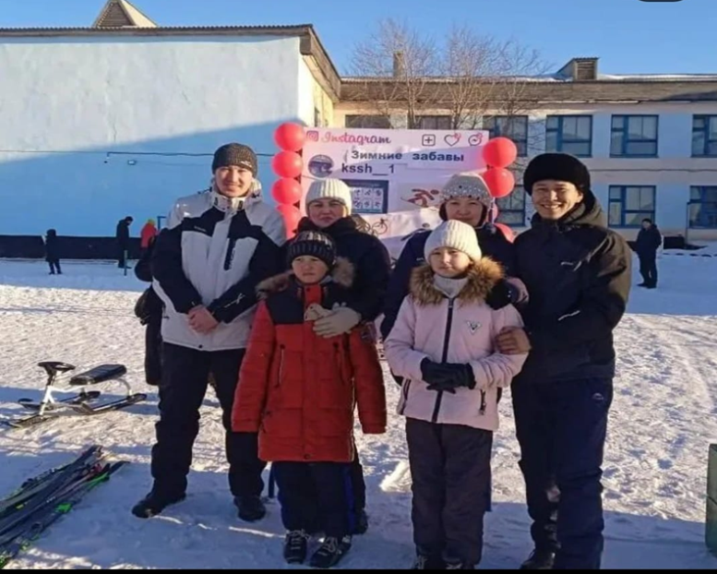
Қысқы демалыс кезінде бірінші сынып мұғалімдері бірінші сынып оқушыларына қосымша сабақтар өткізіп, «Мен өз демалысымды қалай өткіземін» тақырыбында суреттер байқауын өткізді, ертегілерді оқыды
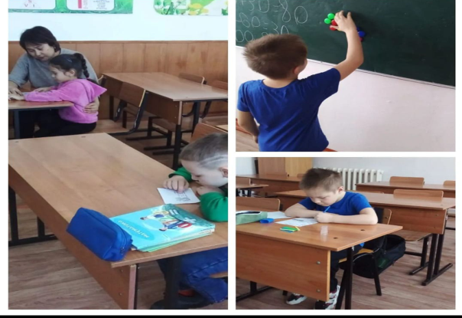
Красный Яр ауылының мәдениет үйінде "Кішкентай ханшайым-2023" байқауы өткізілді. 16 қыз бала қатысты оның ішінде №2КОМнің 2,3,4 сынып оқушылары қатысып өз өнерлерін ортаға салды соның ішінде 3 орынға ие болған 2"А" сынып оқушысы Каким Ақмаржан иеленді. Құттықтаймыз! Жетекшісі: Байгужина А.Ж.Барлық қатысушыларға сыйлықтар және мадақтамамен марапатталды
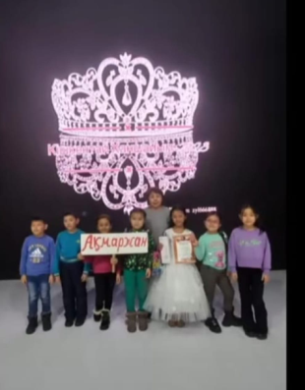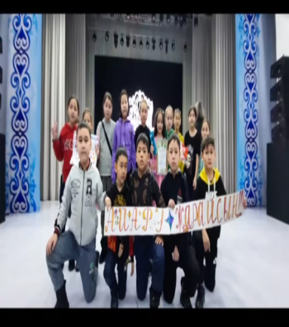
Мектеп кітапханасында қазақ ақыны Мұқағали Мақатаевтың шығармашылығына арналған оқырмандар байқауы өтті. Байқауға бастауыш сынып оқушылары қатысты. Ақынның өлеңдерін олар жазды. Байқау оқушылардың поэзияға қызығушылығын арттыру, ақын өлеңдерін насихаттау мақсатында өткізілді.
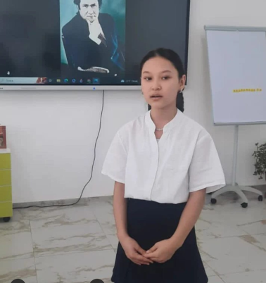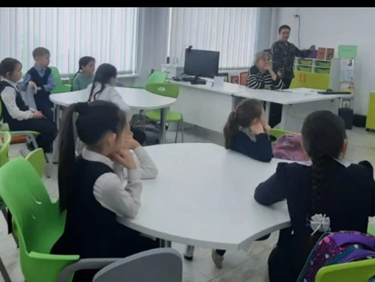
Кітап сыйлау акциясы
Акцияның мақсаты қарапайым әрі мейірімді - басқа адамға жақсы кітап сыйлау! Егер қолдан келсе, осындай керемет әрекетке басқа адамдарды шабыттандырып, ұйымдастыруға болады. Сыйға тарту - ерекше құбылыс. Бұл - жанның қозғалысы, сыйлаушының ізгі ниеті! Кітап алмасудың белсенді қатысушылары бастауыш мектеп оқушылары болды. Балалар түрлі, қызықты, әсем, тамаша кітаптар әкеліп, оларға жаңа оқырмандардың қолында екінші өмір сыйлады. Бәрі риза болды, өйткені кітап арқылы әлемді тану - керемет!
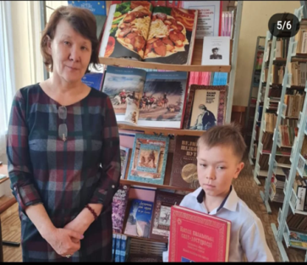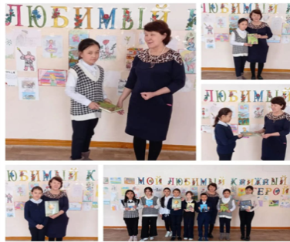
1 наурызда Алғыс айту күніне орай бастауыш сыныптарда «Алғыс шын жүректен келеді» сынып сағаты өткізілді.
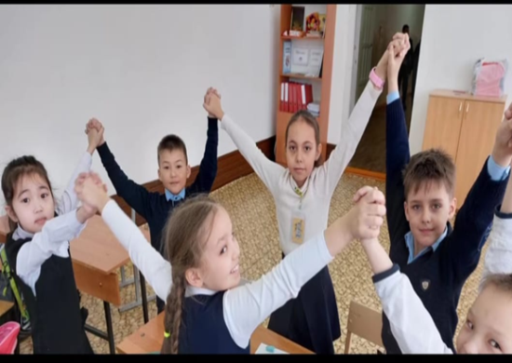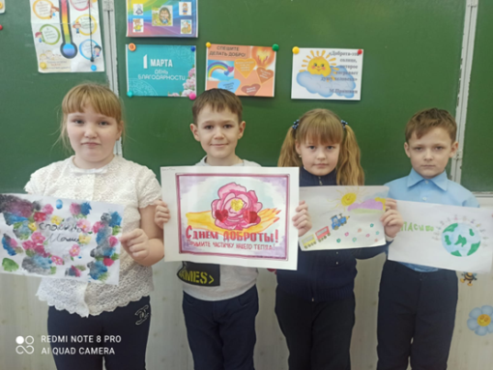
Бастауыш мектепте бастауыш сыныптар арасында "Қыздар! Іс-шараға қатысушылар «Визитка», «Кожюшка» байқауларында сайысқа түсті, ән айтып, би билеп, ребустарды шешті. Қыздар қолөнерші, сәнгер, шаштараз және атақты қожайындарға айналды, бізді өздерінің әртістігімен, шеберлігімен, тапқырлығымен қуантты, қатысушылардың көңілін көтерді. Мерекенің көңілді және күлкілі байқаулары ешкімді көңіл-күйсіз қалдырған жоқ. Залға қатысқандардың барлығы қуат, қуат алды және өткізілген күндерге риза болды.
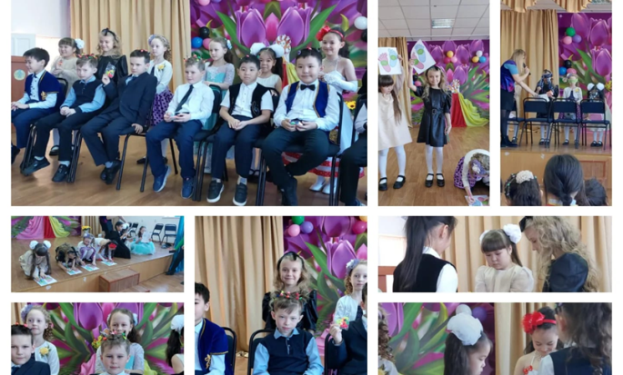
13 наурызда бастауыш сынып оқушылары арасында салтанатты шара өтті. Шара алдағы Наурыз мейрамына арналды. Балалар наурыз мерекесі туралы өлеңдер арнап, қара жорға биін орындады. Бізге әжелер келіп, балаларға өз тілектерін айтты
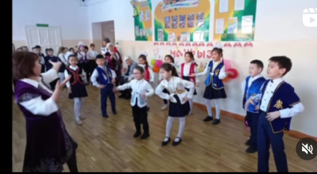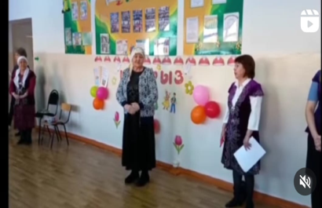
15 наурызда Красный Яр ауылындағы № 3 көпсалалы мектеп-гимназияда Наурыз мейрамына арналған «Беу келіндер-ай» байқауы өтті. Байқауға 3 А сынып анасы Әбішева Снежана Қайырғалиқызы қатысып, жүлделі 3-орынды иеленді.
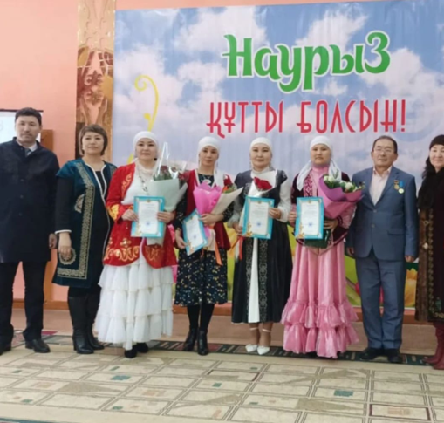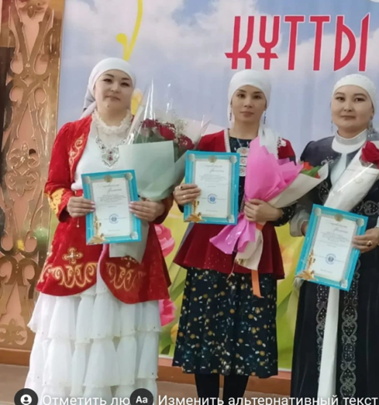
16 наурызда бастауыш сыныптар арасында «Бауырсақ Party» мерекелік іс-шарасы ұйымдастырылды. Мерекеге әр сынып оқушылары мен аналар қатысты. Аналар мен қатысушылар бауырсақтардың түрлі түрлері туралы айтып, аңыз-әңгімелер, ертегілер, өлеңдер айтып берді. Мереке соңында аналар мен балалар грамоталармен марапатталды. Кеш балалар мен аналарға, мұғалімдерге өте тамаша көңіл-күй сыйлады.
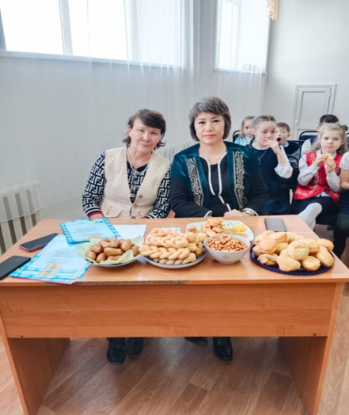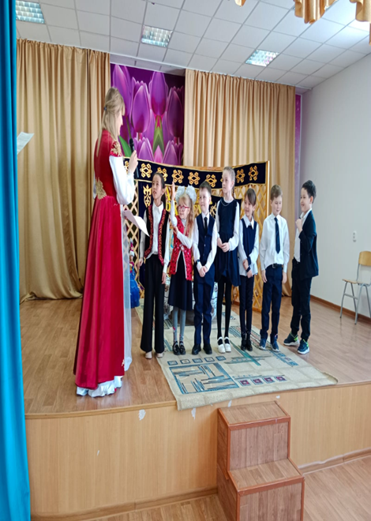
24.03. с детьми была проведена творческая мастерская-игра «Волшебная акварель", дети с интересом принимали активное участие. Игра прошла очень интересно.
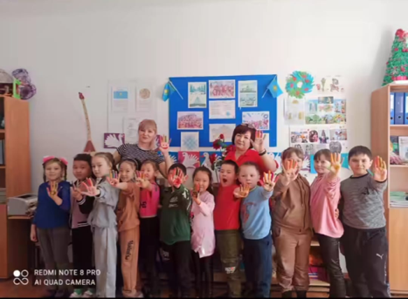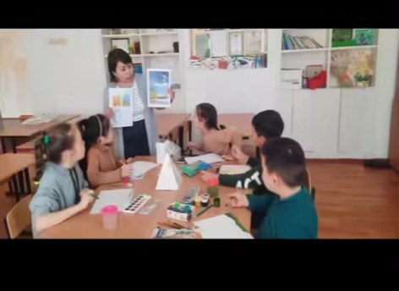
Бастауыш сынып оқушылары жол қозғалысы ережелерін орындау және қауіпсіздік ережелерін сақтау мақсатында сынып жетекшілері ұйымдастырған ойындар мен түрлі сауалнамаларға қатысты. Сондай-ақ «бағдаршам» ойынын ойнаған жұмбақтар да бар.
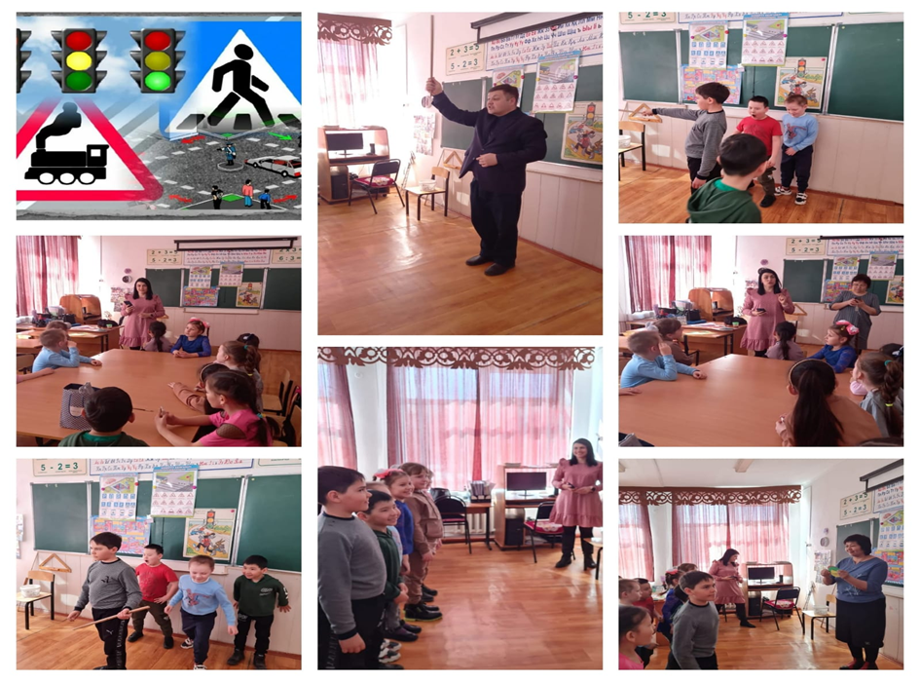
19.01.23ж. мектепте әдеби-ағартушылық іс-шара өтті
«Менің сүйікті шығармам»,
шараға Мектеп өзін-өзі басқаруы қатысты
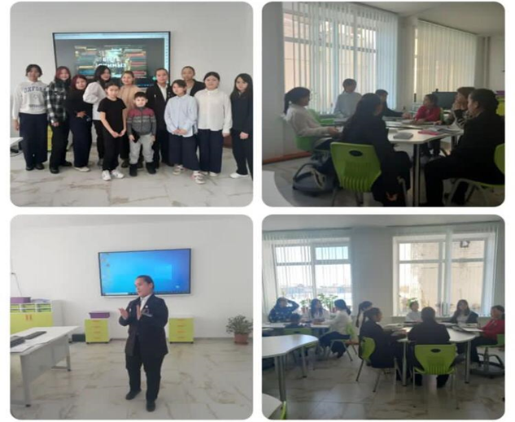
8-10 ақпан аралығында Красный Яр ауылындағы № 1 ОШ базасында 5-6 сынып оқушылары арасында баскетболдан турнир өтті. Краснояр ауылдық округі әкімінің кубогына. Оған 7 команда қатысты. Басшы И.Е. Успанова
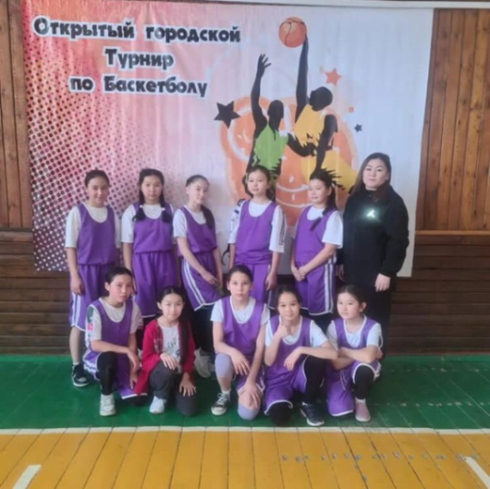
10.02.23ж. Көкшетау қаласы ПБ кенттік полиция бөлімшесінің бастығы, полиция капитаны А.О. Шәукпаев және Көкшетау қаласы ОМПС ОИП аға инспекторы полиция майоры З.Б. Сүлейменова орта буын оқушылары үшін «Жасөспірім және заң» атты профилактикалық әңгімелесу өткізді.
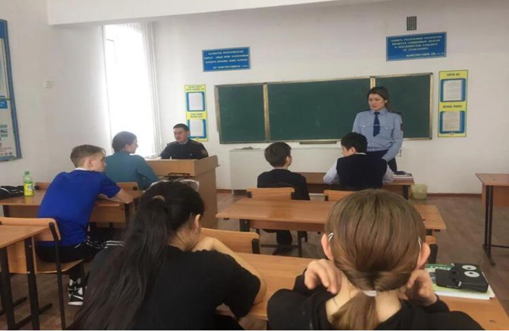
13.02.23ж. Көкше ДК базасында Ауған соғысына қатысушылармен кездесу өтті. Шара соңында оқушыларға тіркеу билеттері табысталды.
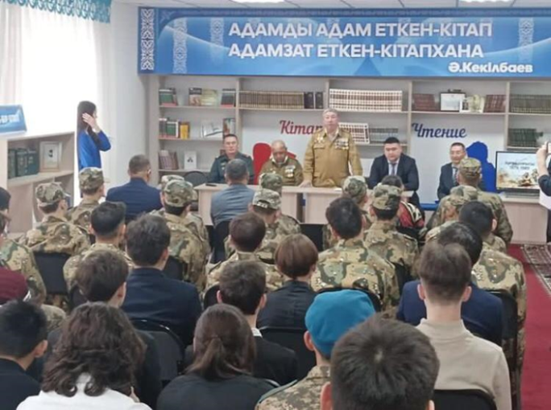
16.02.23ж. мектеп психологы және медицина қызметкері 9-11 сынып оқушыларымен әңгімелесті. тақырыпта:
«Жыныстық қол сұғылмаушылық»
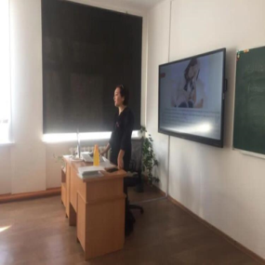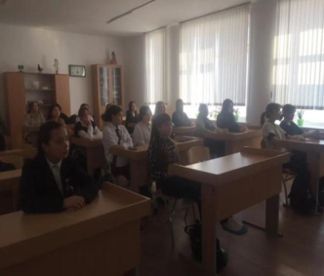
17.02.23ж. Көкше ДК «Қүміс дауыс» вокалдық байқауы өтті.
Байқау қорытындысы бойынша Тумгоев Мұхаммед пен Стрижко Жасмин 2-орынды, Август Елизовета және Қандай Ақмаржан 3-орынды иеленді.
Жетекшісі М.Б. Сүлейменова
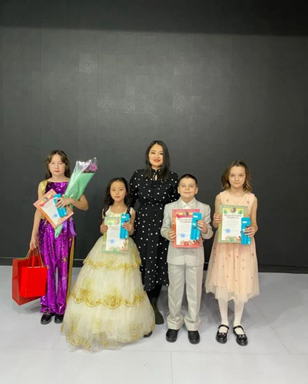
Кеңес әскерлерін Ауғанстаннан шығару күніне орай
17.02.23ж. 5-11 сыныптар аралығында сынып сағаттары өтті.
20.02.23ж. «Ауғанстан менің жүрегімде» атты іс-шара өтті.
Ауған соғысының ардагерлері шақырылды.
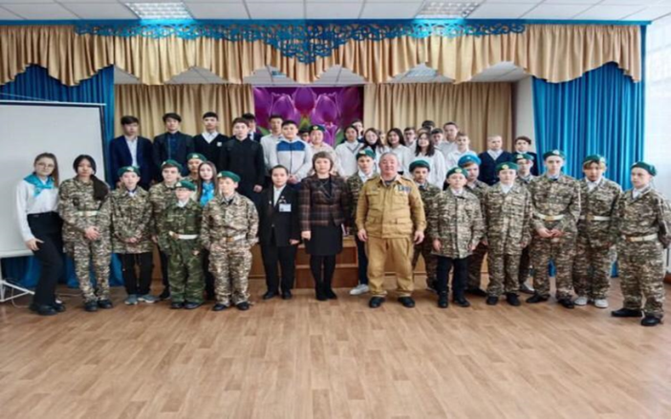
Алғыс айту күніне орай біздің оқушылар «Алтын жүрек» республикалық шолғынына қатысты.
Сынып сағаттары өткізілді
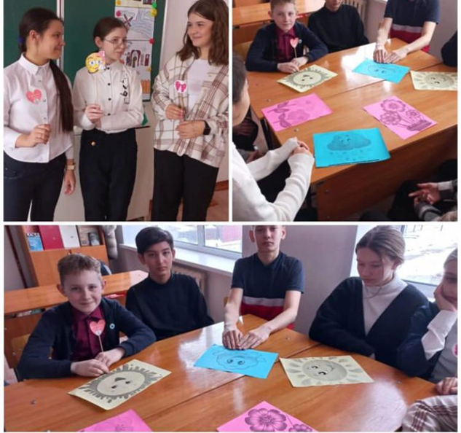
Өрт қауіпсіздігі айлығы аясында Көкшетау қаласының ТЖ басқармасы 10 А сынып оқушысы Аманжол Алуа 3-орынды иеленді.
Басшы Ж.С. Әзденбаева
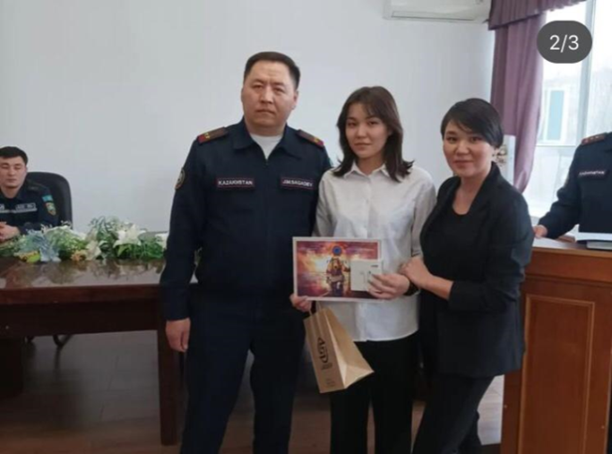
02.03.23ж. «Ақмола облысының білім басқармасы жанындағы көпсалалы инновациялық колледж» GKKP базасында оқушылар арасында Junior skills байқауы өтті. 9 А сынып оқушылары Оған Қандай Жалела мен Қайырбай Айжан қатысты. Қайырбай Айжан 1-орынды иеленді.
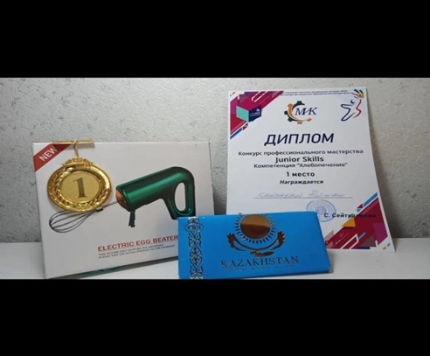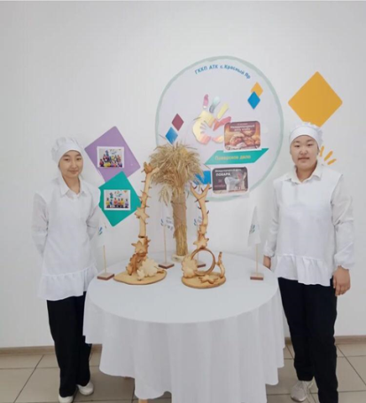
Халықаралық әйелдер күніне орай 5-10 сынып оқушылары арасында би фестивалі өтті.
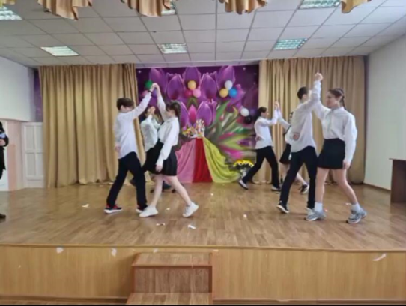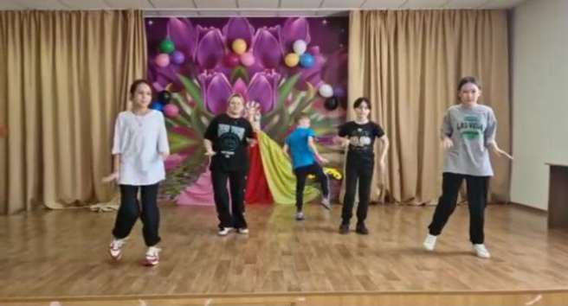
Наурыз мейрамына орай оқушылар арасында салтанатты шара өтті.
«Көрісу күні», Дәстүр және әдет-ғұрып күні.
17.03.23ж. «Ұлыстың ұлы күні Наурыз» ашық іс-шарасы.
Сондай-ақ, «Күй күмбірі» республикалық шолғынына қатысты.
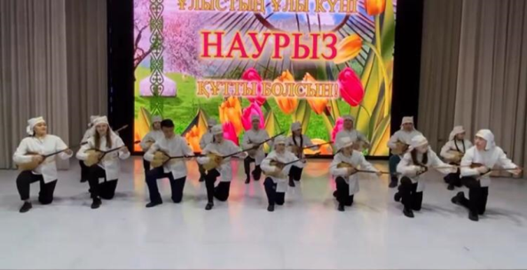

7 сәуірде Дүниежүзілік денсаулық күніне орай волейболдан 8-9 сыныптар арасында «Спорт - денсаулық кепілі» атты достық кездесу өтті.
Мақсаты: оқушыларды спортқа баулу, денені шынықтыру, көңіл-күйді көтеру, қабілеттерді дамыту.
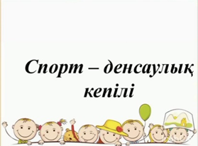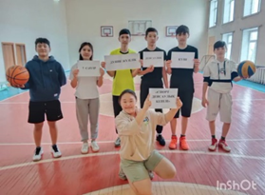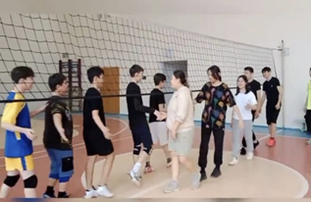
12 сәуір - Ғарышкерлер күні. Ғарыш әлемі орасан зор. Адамзат оны әлі толық зерттеген жоқ. Ғарышта әлі де ашылмаған құпиялар көп. Бүгін біздің мектепте ғарышкерлер күніне арналған сыныптар арасында суреттер байқауы өтті. Конкурстың қорытындысы бойынша:
Гран-При 5 «Б», 1 орын-6 «А» және 6 «В» сыныптар, 2 орын-5 «А» және 6 «Б» сыныптар, 3 орын-7 «А», 7 «Б», 7 «В» сыныптар алды.

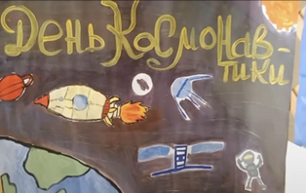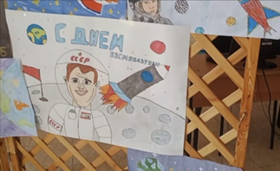
12 сәуірде Ғылым қызметкерлері күніне орай біздің мектепте танымдық ойындар мен химия бойынша зертханалық жұмыстар өткізілді. Оқушылар ойынға белсене қатысып, өз ойларын ортаға салды.
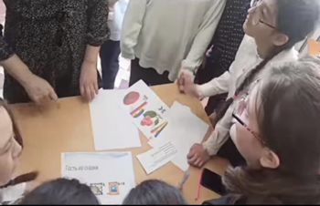

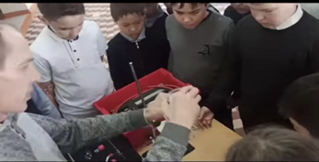

13 сәуірде біздің мектептің ауласының тазалығын сақтау мақсатында 5 сынып белсенділік танытып, табиғатқа қамқорлық көрсетті.
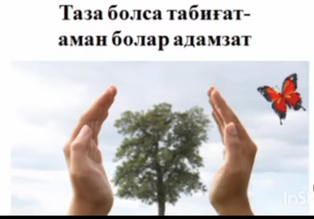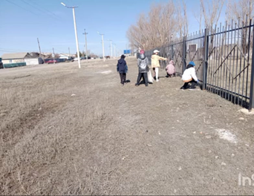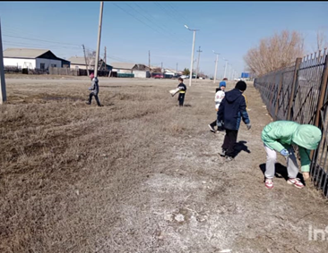
. 14 сәуірде біздің мектепте «Көктем аруы-2023» байқауы өтті. Байқауға 8-10 сынып аруы қатысты. Әрбір қатысушы өзін таныстырып, өзінің шеберлігін, дәстүр туралы сұрақтары мен жауаптарын және ас үйде өз шеберлігін көрсетті. Әр қатысушыға номинациялар бойынша грамоталар табыс етілді
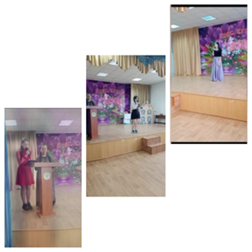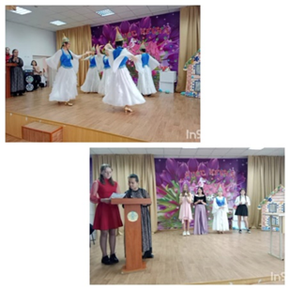

20 сәуір № 15 негізгі орта мекбінде "Бір әннің тарихы" атты байқау ұйымдастырылды. Іс шараның мақсаты: қазақ халқының жырларының пайда болуы, шығу тарихын тереңдетіп зерттеу, отансүйгіштікке тәрбиелеу, дәстүр мен фольклорды сақтауға үйрету. Байқау қорытындысы бойынша мектебіміздің 6 А сынып оқушысы Құнанбай Жанерке жүлделі 1 орынға ие болды.
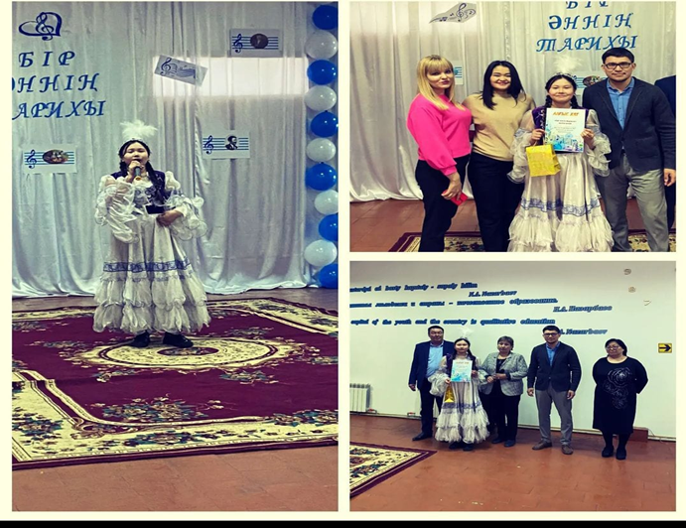
Қазақстан Республикасының 2022 - 2026 жылдарға арналған сыбайлас жемқорлықа қарсы саясат тұжырымдамасы шеңберінде өткізілген "Салықтар мен сыбайлас жемқорлық- жақсылық пен жамандық" тақырыбындағы бейнероликтер байқауында 7 сынып оқушысы Маркграф Кристина ll орынға иеленді
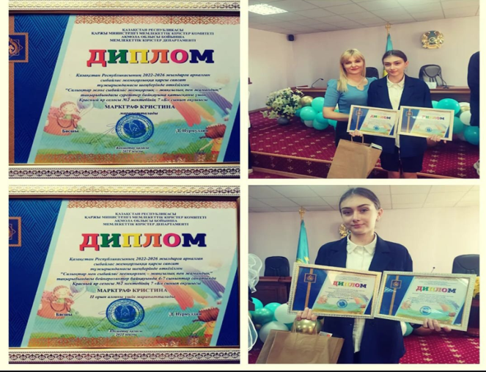
Мамыр
2 мамырда Ұлы Жеңіс күніне орай 5-6 сынып арасында «Тарихтың сары беттері» фильмін тамашалады.
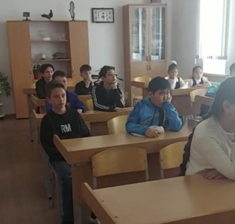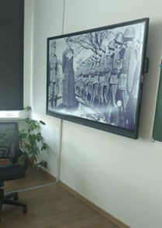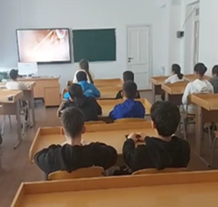
. 7 мамыр Отан қорғаушылар күніне орай біздің мектеп тамаша балаларды қарсы алды

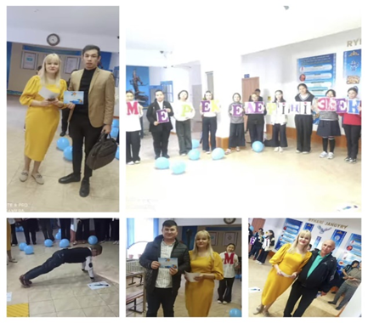
9 мамырда біздің мектепте «9 мамыр-Ұлы Жеңіс күні» шағын концерттік бағдарламасы өтті
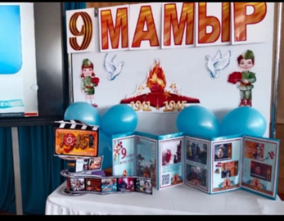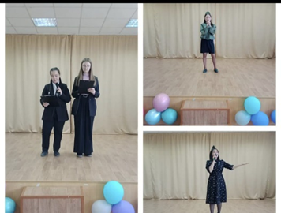
11 мамырда 5 «А» сыныппен «Адам және қоршаған орта» экология тақырыбында ойын-викторина өткізілді. Ойын барысында оқушылар білімдерін жетілдіріп, өз ойларын ортаға салды және экологияны таза сақтап қалу туралы өз көзқарастарын білдірді.

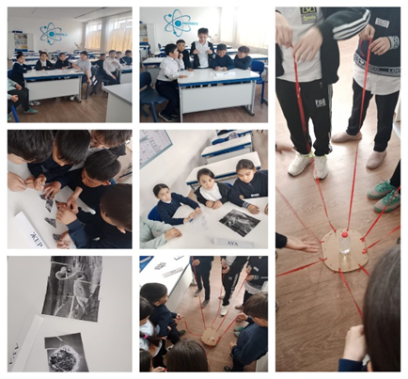
12 мамырда 7 «А» және 7 «Б» сыныптарынан жемқорлыққа қарсы «Сыбайлас жемқорлық жоқ!» атты зияткерлік ойын өткізілді. Ойын алаңында оқушылар белсенділік танытты.

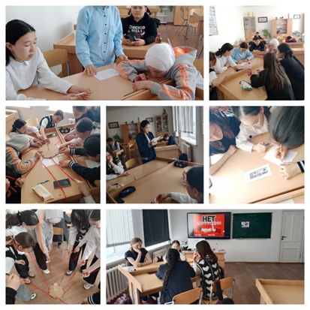
Мамырдың 12 - сі күні, Қазақстан Республикасының "Отан қорғаушылар" күніне арналған әскери-патриоттық жарысы өтті. Мектебіміз командалық есеппен 2-ші орынға иеленді!!!
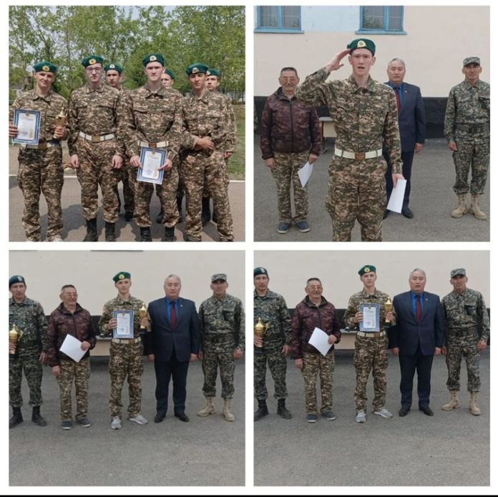

13 мамырда сағат 12: 00-де табиғатты қорғау мақсатында 9-11 сыныптар арасында «Жасыл Мекен» Республикалық челлендж өтті. Оқушылар мектеп ауласын көгалдандыруға, абаттандыруға қатысты.
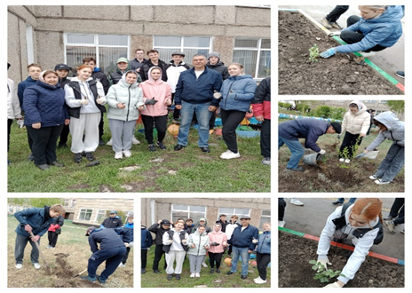
29 мамырда Халықаралық балаларды қорғау күні қарсаңында мектеп оқушылары «Бақыт, күн, Достық» спорттық флешмобына қатысты.
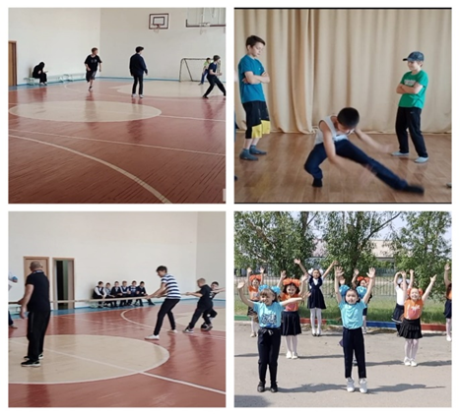
«Әулет» базасында футболдан 9-10 сыныптар арасында турнир өтті.
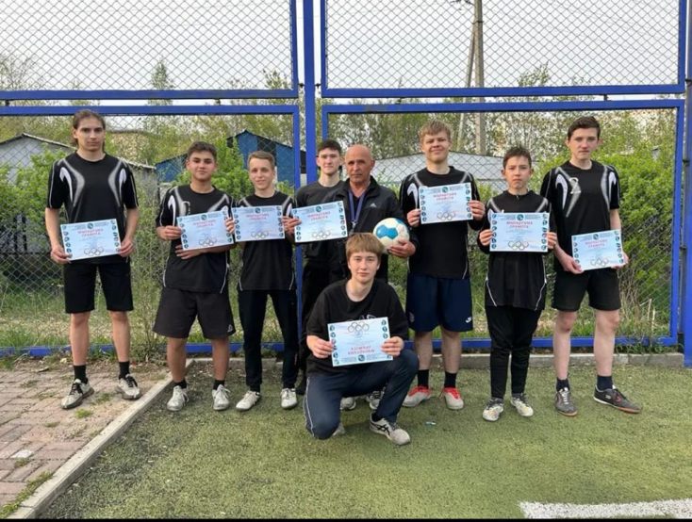
"Парктер шеруі -2023" табиғат қорғау акциясы шеңберінде өткізілген "Ең үздік шығарма" сайысында 1 орынды Лямина Валерия 11"Б" сыныбы және "Ең үздік өлең" сайысында 1 және 2 орындарды Халел Нұрай 7 "А" және Капар Айдана 6"А" сыныбының оқушылары иеленді.
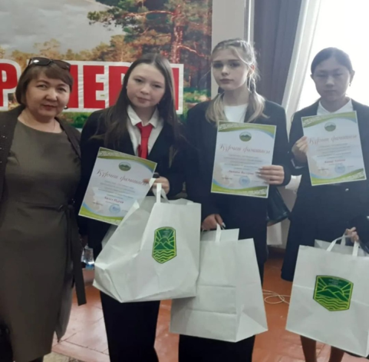
Жаяу серуендеудің ең үздік спорттық маршруты ,дәрежесі және санаты номинациясында 1 Б сынып оқушысы Майер Мария және жетекшісі Антонов А.А. 2 орынға иеленді
Болашақ эжастардың қолында 1 дәрежелі Дипломмен Армандостар командасы ие болды. Жетекшісі: Кашкевич Н.С.
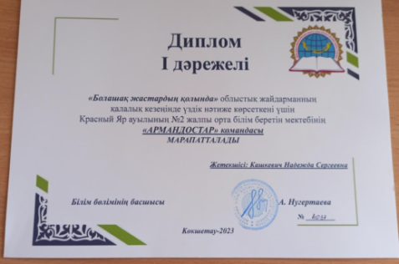
31 мамыр мен 1 маусым күндері 1 және 11 сыныптар арасында «соңғы қоңырау!» салтанатты жиыны өтті. Оқушыларға жазғы демалыстарды жақсы өткізулерін тілейміз.
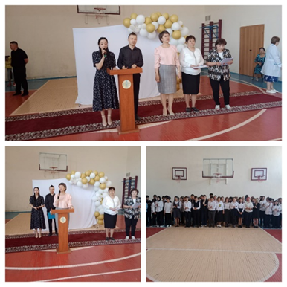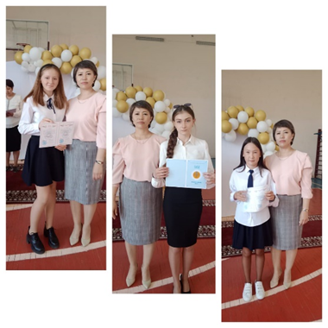
2022-2023 оқу жылындағы тәрбие жұмысын талдай отырып, педагогикалық ұжым тәрбие мәселелеріне көп көңіл бөледі деген қорытынды жасауға болады. Алға қойылған мақсаттар мен міндеттер оқу жылының басынан бастап орындалады. Барлық жоспарланған іс-шаралар балалардың жас және психологиялық ерекшеліктеріне сәйкес келді, қойылған міндеттерді іске асыруға бағытталған және мектептің тәрбие жүйесінде орын алды. Тәрбие іс-шараларын ұйымдастыру және өткізу оқушылардың мүдделеріне, зияткерлік және дене мүмкіндіктеріне сүйене отырып жүзеге асырылды, бұл іс-шаралардың көпшілігін бір мезгілде қамтамасыз ету кезінде тұлғаға бағдарланған тәсілді іске асыруды қамтамасыз етті. Тәрбие жұмысының барлық аспектілері оқушыларға өздерінің шығармашылық қабілеттерін жарқын әрі әдеттен тыс көрсетуге мүмкіндік берді.
Мектептің тәрбие жұмысы оқушылардың денсаулығын сақтау және нығайту қағидаттарына негізделді. Тәрбие жұмысының мұндай құрылымы мектеп оқушыларының бейімділігі мен мүдделеріне сүйене отырып, оларды қамтуға мүмкіндік береді, әрбір баланың жеке басын жан-жақты дамытуға ықпал етеді. Мекемеде өткізілетін барлық іс-шаралар балалар ұжымын біріктіру және ой-өрісін кеңейту үшін жұмыс істеді.
Өткізілген іс-шаралардың қорытындысы бойынша ақпарат мектеп сайтында және әлеуметтік желілерде жарияланады. Сыныптан тыс іс-шаралардың, сынып сағаттарының әзірлемелері сынып жетекшілерінің әдістемелік қоржынына салынды
Жоғарыда айтылғандардан оқушылар мен олардың ата-аналарының 2022-2023 оқу жылында мектептің тәрбие жүйесін дамыту қажеттілігіне деген қажеттіліктерін ескере отырып, мынадай тәрбиелік міндеттерді шешу қажет:
1, Оқушылардың шығармашылық қабілеттерін дамыту үшін жағдай жасау жөніндегі жұмысты жалғастыру, балалар мен олардың ата-аналарын бірлескен мерекелер мен басқа да іс-шараларды ұйымдастыруға және өткізуге белсенді тарту.
2. Жалпы мектеп ұжымын құруға, азаматтық ұстаным мен патриоттық сезімді тәрбиелеуге, оқушылар ұжымының арасында төзімді қарым-қатынасты дамытуға ықпал ететін мектеп дәстүрлерін қолдау және нығайту.
3, Балаларды тәрбиелеудегi отбасының рөлiн күшейту. Ата-ана активін кеңейту және ата-аналардың көбін сынып пен мектеп жұмысына тарту жөніндегі жұмысты жандандыру.

4. Оқушыларда салауатты өмір салты, қауіпсіздік, денсаулық сақтау туралы түсінік қалыптастыру.
5. Оқушылардың өзін-өзі басқаруын дамыту жөніндегі жұмысты жалғастыру.
6. Құқық бұзушылықтың, қадағалаусыз қалудың, балалардың қауiпсiздiгiнiң алдын алу жөнiндегi жұмысты жалғастыру.
7. Мектеп ұжымында балалар мен ересектердің бір-біріне төзімділік негізінде құрметпен қарауын қалыптастыру.
8. Оқушыларды үйірмелер мен секцияларда сабақтармен толық қамтуға қол жеткізу.
9. Сынып жетекшілеріне сынып сағаттарын өткізу нысандарын әр түрлі етіп, кітапханашыны, әлеуметтік педагогты, психологты, ата-ананы, әртүрлі саладағы мамандарды, жұртшылық өкілдерін тартсын.
10. Жетекші мектептегі бірлескен басқару органдарының қызметін жандандырсын.

2022-2023 оқу жылындағы тәрбие жұмысын талдау деректері сынып жетекшілерінің назарына жеткізіліп, әдістемелік бірлестік отырысында талқылансын.

Орындаушы: Н.С. Кашкевич

«Ақмола облысы білім басқармасының Кокшетау қаласы бойынша білім бөлімі Красный Яр ауылының №2 жалпы орта білім беретін мектебі»

2022-2023 оқу жылындағы тәрбие жұмысының талдау жоспары

Орындаған:
Директордың ТІ жөніндегі орынбасары
Кашкевич Н.С.

